BỘ CÔNG THƯƠNG

**TRƯỜNG ĐẠI HỌC CÔNG NGHIỆP THỰC PHẨM TP. HCM**

**KHOA CÔNG NGHỆ THÔNG TIN**

**ĐỒ ÁN MÔN HỌC**

**PHÁT TRIỂN PHẦN MỀM VÀ ỨNG DỤNG THÔNG MINH**

**ĐỀ TÀI:**

**XÂY DỰNG PHẦN MỀM QUẢN LÝ**

**BÁN VÉ XE KHÁCH**

**GVHD: Bùi Công Danh**

**Sinh viên thực hiện**:

1. Nguyễn Cẩm Lê – 2001190138
2. Phạm Hữu Tính – 2001190288

*TP. HỒ CHÍ MINH, tháng 06 năm 2022*

BỘ CÔNG THƯƠNG

**TRƯỜNG ĐẠI HỌC CÔNG NGHIỆP THỰC PHẨM TP. HCM**

**KHOA CÔNG NGHỆ THÔNG TIN**

**ĐỒ ÁN MÔN HỌC**

**PHÁT TRIỂN PHẦN MỀM VÀ ỨNG DỤNG THÔNG MINH**

**ĐỀ TÀI:**

**XÂY DỰNG PHẦN MỀM QUẢN LÝ**

**BÁN VÉ XE KHÁCH**

**GVHD: Bùi Công Danh**

**Sinh viên thực hiện**:

1. Nguyễn Cẩm Lê – 2001190138
2. Phạm Hữu Tính – 2001190288

*TP. HỒ CHÍ MINH, tháng 06 năm 2022*

**MỤC LỤC**

DANH MỤC HÌNH i

LỜI MỞ ĐẦU 1

CHƯƠNG 1. TỔNG QUÁT ĐỀ TÀI 2

1.1. Giới thiệu đề tài 2

1.2. Mục tiêu và phạm vi đề tài 2

1.2.1. Mục tiêu đề tài 2

1.2.2. Phạm vi đề tài 3

CHƯƠNG 2. PHÂN TÍCH ĐỀ TÀI 4

2.1. Mô tả đề tài 4

2.2. Mô tả quy trình nghiệp vụ 5

2.2.1. Quy trình nghiệp vụ Đặt vé xe trực tiếp 5

2.2.2. Quy trình nghiệp vụ Đặt vé xe qua hotline 5

2.3. Các biểu mẫu 6

2.3.1. Danh sách chuyến đi 6

2.3.2. Vé xe 7

2.3.3. Phiếu đặt chỗ 8

2.4. Yêu cầu chức năng 8

2.4.1. Các chức năng chính 8

2.4.2. Người sử dụng 9

CHƯƠNG 3. PHÂN TÍCH HỆ THỐNG 10

3.1. Giới thiệu 10

3.2. Mô hình hoá nghiệp vụ 10

3.2.1. Sơ đồ use case nghiệp vụ 10

3.2.2. Mô hình hoá quy trình nghiệp vụ 10

3.3. Mô hình hoá chức năng 20

3.3.1. Sơ đồ use case hệ thống 20

3.3.2. Đặc tả use case hệ thống 21

3.3.3. Sơ đồ lớp mức phân tích 21

CHƯƠNG 4. THIẾT KẾ HỆ THỐNG 22

4.1. Sơ đồ liên kết thực thể ERD 22

4.2. Cơ sở dữ liệu quan hệ 22

4.2.1. Bảng Loại nhân viên 22

4.2.2. Bảng Loại tài khoản 23

4.2.3. Bảng Tài khoản 23

4.2.4. Bảng Nhân viên 23

4.2.5. Bảng Khách hàng 24

4.2.6. Bảng LoaiXe 25

4.2.7. Bảng Xe 25

4.2.8. Bảng Lộ trình 26

4.2.9. Bảng Lịch chạy 26

4.2.10. Bảng Lịch chạy - Xe 27

4.2.11. Bảng Địa chỉ trung chuyển 28

4.2.12. Bảng Trung chuyển 28

4.2.13. Bảng Vé xe 29

4.2.14. Bảng Chi tiết vé xe 30

4.3. Lược đồ quan hệ 30

CHƯƠNG 5. THIẾT KẾ GIAO DIỆN & CÀI ĐẶT 31

5.1. Cấu trúc cây thư mục 31

5.2. Thiết kế giao diện & cài đặt 31

CHƯƠNG 6. TỔNG KẾT VÀ ĐỊNH HƯỚNG PHÁT TRIỂN 50

6.1. Tổng kết 50

6.2. Định hướng phát triển 50

# DANH MỤC HÌNH

Hình 3. 1. Sơ đồ use case nghiệp vụ 10

Hình 3. 2. Sơ đồ hoạt động quy trình nghiệp vụ Đặt vé xa trực tiếp 12

Hình 3. 3. Sơ đồ hoạt động quy trình nghiệp vụ Đặt vé xe qua hotline 13

Hình 3. 4. Sơ đồ hoạt động quy trình nghiệp vụ Huỷ vé xe 14

Hình 3. 5. Sơ đồ hoạt động quy trình Thay đổi lịch trình 16

Hình 3. 6. Sơ đồ hoạt động quy trình nghiệp vụ Thanh toán 17

Hình 3. 7. Sơ đồ hoạt động quy trình nghiệp vụ Thanh toán online 18

Hình 3. 8. Sơ đồ hoạt động quy trình nghiệp vụ Thanh toán trực tiếp 19

Hình 3. 9. Sơ đồ use case hệ thống 20

Hình 3. 10. Sơ đồ lớp mức phân tích 21

Hình 4. 1. Sơ đồ thực thể ERD 22

Hình 4. 2. Lược đồ quan hệ 30

Hình 5. 1. Cây thư mục của project 31

Hình 5. 2. Màn hình đăng nhập 32

Hình 5. 3. Màn hình chức năng dành cho nhân viên 33

Hình 5. 4. Màn hình chức năng dành cho quản lý 33

Hình 5. 5. Màn hình xem thông tin tài khoản 35

Hình 5. 6. Màn hình chính của chức năng đặt vé xe 37

Hình 5. 7. Màn hình chức năng đặt vé xe 37

Hình 5. 8. Màn hình chức năng tra cứu thông tin 39

Hình 5. 9. Màn hình chức năng tìm đường đi ngắn nhất 40

Hình 5. 10. Màn hình quản lý tài khoản 41

Hình 5. 11. Màn hình quản lý nhân viên 42

Hình 5. 12. Màn hình quản lý xe 44

Hình 5. 13. Màn hình quản lý lịch trình 45

Hình 5. 14. Màn hình quản lý lịch chạy 47

Hình 5. 15. Màn hình thống kê 48

Hình 5. 16. Màn hình quản lý khách hàng 49

# LỜI MỞ ĐẦU

Trong xã hội ngày nay, công nghệ thông tin ngày càng có tính ứng dụng cao trong thực tế. Nhất là đối với các công ty trong lĩnh vực hoạt động về kinh doanh lại càng quan trọng. Ví dụ như ứng dụng công nghệ thông tin vào việc quản lý, lưu trữ thông tin hay mua bán sản phẩm,….

Với xu thế đất nước ta hội nhập để phát triển như ngày nay, nhu cầu đi lại tăng cao mạnh mẽ, từ đó các công ty vận tải ra đời hàng loạt. Trước đây, khi công nghệ thông tin chưa được phát triển mạnh mẽ như hiện nay. Việc các công ty vận tải muốn lưu trữ thông tin, thống kê hay quản lý dữ liệu đều phải sử dụng đến Microsoft Excel hoặc thậm chí tính toán làm bằng thủ công. Tuy nhiên với lượng người dùng ngày một tăng cao, do đó các kết quả đạt được sẽ có độ chính xác không cao và hiệu suất công việc kém. Nắm bắt được tình hình đó, nhóm chúng em quyết định nghiên cứu và xây dựng “Phần mềm quản lý bán vé xe khách” để hỗ trợ các công ty kinh doanh loại hình vận tải có thể kiểm soát được vấn đề mua bán vé cũng như quản lý dữ liệu một cách hiệu quả.

Thế mạnh khi sử dụng phần mềm quản lý là khả năng lưu trữ dữ liệu tập trung, có chức năng bảo mật người dùng tránh mất cắp dữ liệu, tránh được tình trạng sai sót dữ liệu khi sửa chữa của các bản ghi. Cùng với đó là hỗ trợ việc quản lý cho người quản lý tốt hơn, như có thể kiểm tra doanh thu tháng, năng lực làm việc của nhân viên. Đồng thời cũng tạo ra một chuẩn thống nhất trong nghiệp vụ mua bán.

Trong quá trình thực hiện từ bước nghiên cứu đến việc xây dựng cơ sở dữ liệu hay xử lý các chức năng nghiệp vụ cho phần mềm, nhóm chúng em mặc dù đã cố gắng nhưng khó có thể tránh khỏi những thiếu sót, chúng em rất mong sự góp ý của thầy và sẽ tiếp nhận để đề tài của nhóm được hoàn thiện hơn trong tương lai.

# TỔNG QUÁT ĐỀ TÀI

* 1. Giới thiệu đề tài

Nhà xe PanDa là một nhà xe chuyên nhận chở khách trên mọi tuyến đường từ Bắc vào Nam và ngược lại. Nhầm hỗ trợ di chuyển qua lại chủ yếu phục vụ người dân, đặc biệt là đối tượng sinh viên và công nhân thường xuyên đi lại vào các dịp nghỉ lễ. Với số lượng xe đông đảo và số lượng ghế mỗi xe lên đến 46 ghế trên mỗi chuyến cùng các bác tài nhiều kinh nghiệm đi đường dài đã mang lại uy tín tốt cho nhà xe cũng như niềm tin vững chắc cho người đi đường.

Ngày nay với điều kiện sống ngày càng được nâng cao của người dân, cùng với đó là sự phát triển của khoa học công nghệ nên phần lớn tác động khá nhiều vào công tác quản lí của nhà xe. Để thực hiện tốt các dịch vụ mang đến trải nghiệm tốt nhất cho khách hàng và khắc phục vấn đề mất nhiều thời gian trong công tác quản lý thủ công trước đây. Nhóm đã tiến hành xây dựng “Phần mềm quản lý bán vé xe khách” để giúp cho việc bán vé cũng như nhận khách trở nên dễ dàng hơn. Đồng thời cũng giúp cho việc quản lý nhà xe trở nên hiện đại và chuyên nghiệp hơn.

* 1. Mục tiêu và phạm vi đề tài
     1. Mục tiêu đề tài

Với sự phát triển của khoa học công nghệ như ngày nay, nếu vẫn duy trì hình thức bán vé tại quầy sễ dẫn đến nhiều vấn đề như: số lượng khách nhiều hơn số chuyến xe dẫn đến mất khách; số lượng khách ít hơn số lượng ghế dẫn đến thiệt hại nhiên liệu; khách chờ quá lâu họ sẽ tìm đến hãng xe khá ít người đi hơn; nếu người mua sau là người già mà người mua trước đã mua hết ghế ưu tiên sẽ dẫn đến mất lượt khách này;….

Từ những vấn đề mang tính cấp thiết trên, mục tiêu được đặt ra cho đề tài là:

* Nghiệp vụ bán vé đến khách hàng được thực hiện một cách nhanh chóng, chính xác.
* Hỗ trợ cho người bán dễ dàng nắm bắt được thông tin của khách hàng.
* Bộ phận quản lý có thể nắm bắt được mọi thông tin về doanh thu, số lượng vé bán trong ngày trong tháng hoặc trong năm để tiện cho việc quản lý.
* Ứng dụng tổng hợp kiến thức đã được học trong môn học Công nghệ phần mềm.
  + 1. Phạm vi đề tài

Phạm vi đề tài giới hạn trong kiến thức các môn học đó là Công nghệ .NET, Cơ sở dữ liệu, Phân tích thiết kế hệ thống thông tin, Phát triển phần mềm và Công nghệ phần mềm.

Với mục đích xây dựng phần mềm bán vé xe khách hỗ trợ cho nhân viên bán vé và bộ phận quản lý trong việc kinh doanh nên các thông tin được quan tâm và xử lý sẽ xoay quanh hỗ trợ cho nghiệp vụ bán vé là chủ yếu.

# PHÂN TÍCH ĐỀ TÀI

* 1. Mô tả đề tài

Nhà xe PanDa cần xây dựng một hệ thống: Tất cả hoạt động chính được người quản lý thực hiện và quản lý trực tiếp, nhân viên chỉ thực hiện được các thao tác được cấp quyền. Quản lý sẽ thực hiện được tất cả các chức năng của nhân viên, ngoài ra được quyền thực hiện thêm các chức năng quản lý khác.

Mỗi nhân viên khi đi làm sẽ được đăng ký các thông tin cá nhân có mã nhân viên là duy nhất, tên nhân viên, giới tính, chức vụ, ngày vào làm, địa chỉ và số điện thoại liên hệ.

Mỗi nhân viên sẽ được cung cấp một tài khoản đăng nhập để truy cập và sử dụng ứng dụng. Tương ứng với mỗi tài khoản đăng nhập, hệ thống sẽ xác định người đăng nhập là quản lí hay nhân viên để cung cấp quyền hạn tương ứng cho từng tài khoản đăng nhập.

Khi khách hàng đến mua vé khách hàng cần cung cấp thông tin cá nhân để nhà xe tiện liên hệ khi cần thiết. Nếu khách hàng lần đầu mua vé nhân viên cần lưu trữ thông tin khách hàng bao gồm: mã khách hàng là duy nhất, tên khách hàng, giới tính, ngày sinh, số điện thoại và địa chỉ.

Với mục tiêu phục vụ đa dạng nhu cầu khách hàng, nhà xe cần danh sách lưu trữ các lộ trình đi và loại xe tương ứng với mỗi nhu cầu khách hàng. Thông tin cần lưu trữ lần lượt là: mã lộ trình là duy nhất, điểm xuất phát, điểm đến, tổng quãng đường phải đi; mã loại xe là duy nhất và tên loại xe. Đơn giá vé xe được xác định dựa trên lộ trình đi và loại xe khách hàng muốn sử dụng.

Vì là xe di chuyển đường dài nên mỗi xe của nhà xe hiện tại có 46 chỗ. Được chia thành 2 tầng, mỗi tầng tương đương với 23 chỗ. Trên mỗi xe sẽ có thông tin về tên xe, biển số xe là duy nhất và số chỗ ngồi được nêu trên. Người dùng có thể nhấn chuột vào bất kỳ vị trí ghế nào để đặt chỗ theo yêu cầu của khách hàng.

Đi kèm với mỗi xe sẽ có thông tin lộ trình nhất định gồm: mã lộ trình là duy nhất, tên lộ trình, tổng chiều dài quãng đường, điểm đi, điểm đến , giá vé và chi tiết lộ trình gồm các trạm dừng mà xe đi qua.

Khi đặt vé xe khách hàng có thể thông qua 2 hình thức đó là:

* Liên hệ với nhân viên qua số điện thoại của nhà xe để đặt vé trực tuyến.
* Đến địa chỉ của cơ sở nhà xe PanDa gần nhất và tìm đến quầy vé để đặt vé trực tiếp.

Sau khi đặt vé mọi thông tin của hành khách cũng như thông tin về chuyến đi sẽ được lưu trên vé xe bao gồm: mã vé, số xe, ngày khởi hành, giờ khởi hành, mã lộ trình, số điện thoại, tên hành khách và vị trí ghế.

Quản lý nhà xe PanDa ngoài việc thực hiện các thao tác bán vé của nhân viên còn thực hiện các chức năng thêm xoá sửa tìm kiếm và thống kê ở các trang quản lý như quản lý tài khoản nhân viên, quản lý vé xe, quản lý xe và quản lý lộ trình.

* 1. Mô tả quy trình nghiệp vụ
     1. Quy trình nghiệp vụ Đặt vé xe trực tiếp

Khách hàng đến quầy vé để mua vé xe. Khi khách hàng đến nhân viên chào hỏi khách hàng và hỏi thăm địa điểm muốn đi. Sau khi khách hàng cung cấp thông tin, nhân viên bán vé sử dụng thông tin này để kiểm tra. Nếu khách hàng đã đặt vé trước đó thì thực hiện thanh toán và in vé xe gửi khách. Ngược lại, nhân viên thực hiện kiểm tra lịch trình mà khách hàng muốn đi. Nếu có lịch trình phù hợp mà khách hàng mong muốn, nhân viên thực hiện ghi nhận thông tin đặt vé và thanh toán. Ngược lại, nếu không có lịch trình phù hợp nhân viên sẽ tư vấn lịch trình khác tương đương.

* + 1. Quy trình nghiệp vụ Đặt vé xe qua hotline

Khách hàng gọi đến hotline của nhà xe để đặt mua vé. Nhân viên bán vé bắt máy, chào hỏi khách hàng và hỏi thăm địa điểm mà khách hàng muốn đi. Sau khi khách hàng cung cấp thông tin, nhân viên bán vé sử dụng thông tin này để kiểm tra thông tin lịch trình. Nếu có lịch trình phù hợp mà khách hàng mong muốn, nhân viên thực hiện ghi nhận thông tin đặt vé. Ngược lại, nếu không có lịch trình phù hợp nhân viên sẽ tư vấn lịch trình khác tương đương. Sau khi khách hàng chọn được lịch trình phù hợp, khách hàng lựa chọn phương thức thanh toán và nhận vé. Nếu khách hàng chọn thanh toán và nhận vé tại quầy, khi khách hàng đến quầy, nhân viên thực hiện nghiệp vụ đặt vé trực tiếp. Nếu khách hàng chọn thanh toán và nhận vé online, nhân viên bán vé thực hiện nghiệp vụ thanh toán online.

* 1. Các biểu mẫu
     1. Danh sách chuyến đi

|  |  |  |  |  |  |  |
| --- | --- | --- | --- | --- | --- | --- |
| STT | Bến xe đi | Bến xe đến | Thời gian khởi hành | Số ghế trống | Số ghế đặt | Biển số xe |
|  |  |  |  |  |  |  |
|  |  |  |  |  |  |  |

* + 1. Vé xe

|  |
| --- |
| **Xe khách chất lượng cao PANDA**  **TỔNG ĐÀI ĐẶT VÉ: 0909 888 999**  **VÉ XE KHÁCH LƯỢT**  *Số: …*  Tuyến đường:  Số ghế:  Hành khách:  CMND:  Số điện thoại:  Thời gian khởi hành: … giờ … phút … ngày … tháng … năm …  **Giá vé:**  *(Giá đã bảo gồm thuế GTGT và bảo hiểm hành khách)*  Ngày … tháng … năm …  Người bán vé |

* + 1. Phiếu đặt chỗ

|  |
| --- |
| **Xe khách chất lượng cao PANDA**  **TỔNG ĐÀI ĐẶT VÉ: 0909 888 999**  **PHIẾU ĐẶT CHỖ**  *Số: …*  Tuyến đường:  Số ghế:  Hành khách:  CMND:  Số điện thoại:  Thời gian khởi hành: … giờ … phút … ngày … tháng … năm …  **Giá vé:**  **Trả trước:**  **Còn phải trả:**  *(Giá đã bảo gồm thuế GTGT và bảo hiểm hành khách)*  Ngày … tháng … năm …  Nhân viên |

* 1. Yêu cầu chức năng
     1. Các chức năng chính

Chức năng quản trị:

* Tạo, xoá, sửa tài khoản đăng nhập hệ thống
* Cấp quyền truy cập, quyền quản lý cho tài khoản

Chức năng quản lý:

* Đặt vé xe
* Quản lý xe khách
* Quản lý lịch trình
* Quản lý tuyến
* Quản lý vé
* Quản lý tài khoản
* Quản lý địa điểm, trạm xe
* Quản lý sơ đồ ghế
* Quản lý giá vé
* Báo cáo, thống kê
  + 1. Người sử dụng

Nhóm quản lý: Có quyền cập nhật thông tin về lịch trình xe chạy, tạo mới, huỷ lịch trình. Cập nhật thông tin về các loại xe, số lượng xe sử dụng. Đặt, huỷ, sửa thông tin đặt vé cho toàn bộ khách hàng. Cập nhật điểm đến, vị trí, chặng đường, trạm nghỉ, bến xe,...Tạo các loại báo cáo.

Nhóm quản trị: Gồm tất cả các quyền của các nhóm khác và có thêm quyền tạo, huỷ, cấp tài khoản truy cập hệ thống, cấp quyền quản lý cho các tài khoản quản lý hệ thống.

# PHÂN TÍCH HỆ THỐNG

* 1. Giới thiệu

Phân tích thiết kế hệ thống thông tin có vai trò rất quan trọng trong quy trình phát triển phần mềm vì nó cho ta có được cái nhìn đầy đủ, đúng đắn, chính xác về hệ thống thông tin sẽ phát triển trong tương lai. Từ đó thuận lợi hơn cho việc bảo trì, bổ sung và phát triển hệ thống khi có yêu cầu. Hơn thế nữa, còn tránh được những sai lầm trong thiết kế, cài đặt.

* 1. Mô hình hoá nghiệp vụ
     1. Sơ đồ use case nghiệp vụ

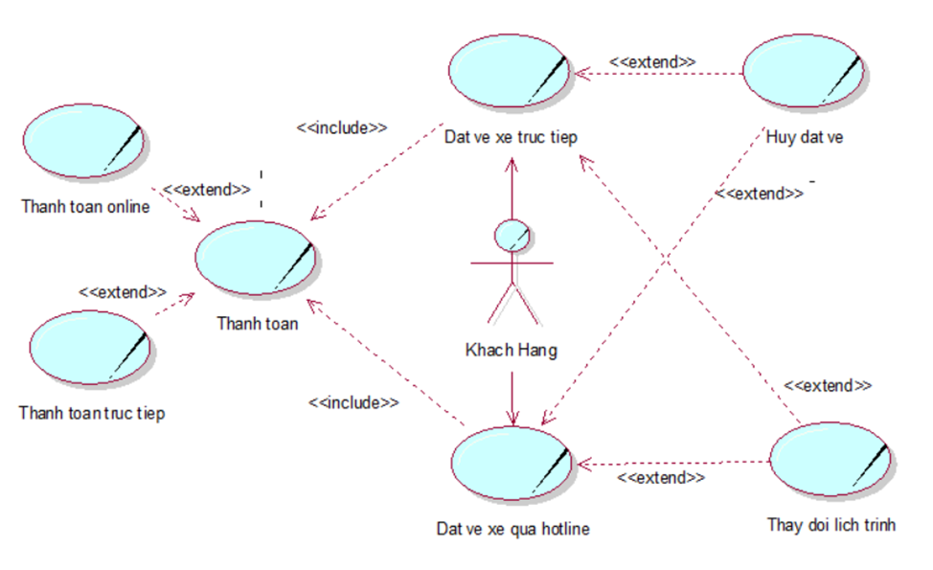

Hình 3. 1. Sơ đồ use case nghiệp vụ

* + 1. Mô hình hoá quy trình nghiệp vụ
       1. **Mô hình hoá quy trình nghiệp vụ Đặt vé xe trực tiếp**

1. Bằng văn bản

|  |
| --- |
| **Use case nghiệp vụ: Đặt vé xe trực tiếp**  Use case bắt đầu khi khách hàng đến đặt vé tại nhà xe.  Use case nhằm cung cấp quy trình xử lý đặt vé xe cho khách hàng. |
| **Các dòng cơ bản:**   1. Khách hàng đến quầy mua vé. 2. Khách hàng cung cấp thông tin cá nhân và địa điểm muốn đi cho nhân viên. 3. Nhân viên bán vé tiếp nhận thông tin của khách hàng. 4. Nhân viên bán vé kiểm tra thông tin của khách hàng. 5. Nhân viên bán vé kiểm tra lịch trình dựa trên thông tin của khách hàng cung cấp. 6. Nhân viên bán vé ghi nhận thông tin đặt vé của khách hàng. 7. Nhân viên bán vé thực hiện use case Thanh toán. |
| **Các dòng thay thế:**   * Tại bước 3, nếu khách hàng đã đặt vé trước thì không cần thực hiện các bước sau đó. * Tại bước 4, nếu kiểm tra không có lịch trình xe như khách hàng mong muốn hay lịch trình đó không còn chỗ trống thì: * Nhân viên bán vé tư vấn lịch trình tương đương đến khách hang. * Quay lại bước 1. |

1. Bằng sơ đồ hoạt động

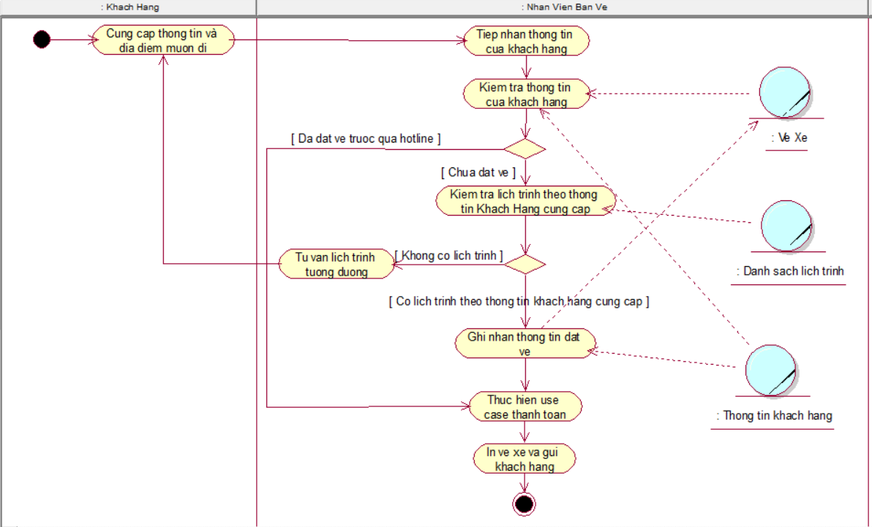

Hình 3. 2. Sơ đồ hoạt động quy trình nghiệp vụ Đặt vé xa trực tiếp

* + - 1. **Mô hình hoá quy trình nghiệp vụ Đặt vé xe qua hotline**

1. Bằng văn bản

|  |
| --- |
| **Use case nghiệp vụ: Đặt vé xe qua hotline**  Use case bắt đầu khi khách hàng đặt vé thông qua số điện thoại .  Use case nhằm cung cấp quy trình xử lý đặt vé xe cho khách hàng. |
| **Các dòng cơ bản:**   1. Khách hàng gọi đến hotline. 2. Nhân viên bắt máy và chào hỏi khách. 3. Khách hàng cung cấp thông tin cá nhân và địa điểm muốn đi cho nhân viên. 4. Nhân viên bán vé tiếp nhận thông tin của khách hàng. 5. Nhân viên bán vé kiểm tra lịch trình dựa trên thông tin của khách hàng cung cấp. 6. Nhân viên bán vé ghi nhận thông tin đặt vé của khách hàng. 7. Khách hàng chọn phương thức thanh toán và nhận vé.  * Nếu khách hàng chọn thanh toán và nhận vé tại quầy, thực hiện use case Đặt vé trực tiếp. * Ngược lại, khách hàng chọn thanh toán và nhận vé online, nhân viên thực hiện use case thanh toán online. |
| **Các dòng thay thế:**   * Tại bước 5, nếu kiểm tra không có lịch trình xe như khách hàng mong muốn hay lịch trình đó không còn chỗ trống thì: * Nhân viên bán vé tư vấn lịch trình tương đương đến khách hàng. * Quay lại bước 1. |

1. Bằng sơ đồ hoạt động

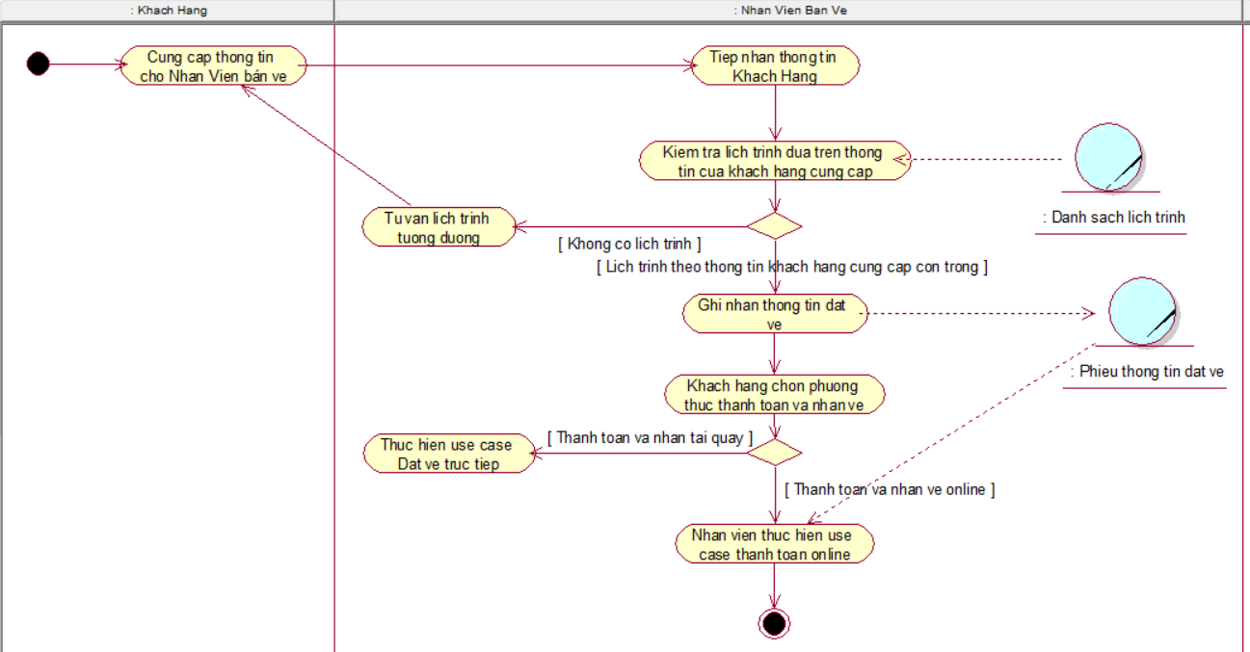

Hình 3. 3. Sơ đồ hoạt động quy trình nghiệp vụ Đặt vé xe qua hotline

* + - 1. **Mô hình hoá quy trình nghiệp vụ Huỷ vé xe**

1. Bằng văn bản

|  |
| --- |
| **Use case nghiệp vụ: Huỷ vé xe**  Use case bắt đầu khi khách hàng muốn huỷ vé xe đã mua.  Use case nhằm cung cấp quy trình xử lý huỷ vé xe cho khách hàng. |
| **Các dòng cơ bản:**   1. Khách hàng cung cấp thông tin cho nhân viên bán vé. 2. Nhân viên bán vé tiếp nhận thông tin của khách hàng. 3. Nhân viên bán vé kiểm tra vé xe. 4. Nhân viên bán vé huỷ vé xe của khách hàng. 5. Nhân viên bán vé trả lại 80% giá trị vé đã mua cho khách hàng. |
| **Các dòng thay thế:**   * Tại bước 3, nếu như khách hàng không có vé xe hoặc vé xe không hợp lệ (xe đã khởi hành) thì không cần thực hiện các bước sau. |

1. Bằng sơ đồ hoạt động

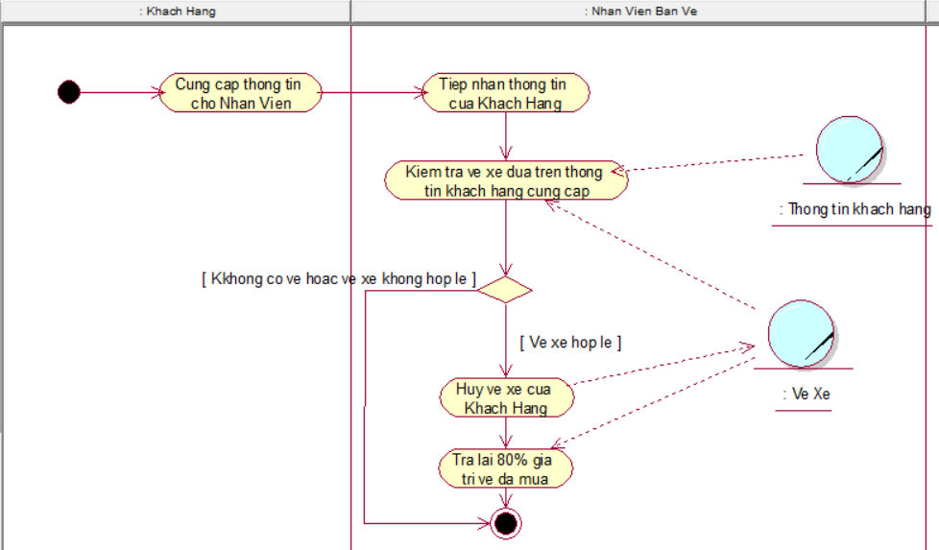

Hình 3. 4. Sơ đồ hoạt động quy trình nghiệp vụ Huỷ vé xe

* + - 1. **Mô hình hoá quy trình nghiệp vụ Thay đổi lịch trình**

1. Bằng văn bản

|  |
| --- |
| **Use case nghiệp vụ: Thay đổi lịch trình**  Use case bắt đầu khi khách hàng muốn thay đổi lịch trình.  Use case nhằm cung cấp quy trình xử lý thay đổi lịch trình cho khách hàng. |
| **Các dòng cơ bản:**   1. Khách hàng cung cấp thông tin cho nhân viên bán vé. 2. Nhân viên bán vé tiếp nhận thông tin khách hàng. 3. Nhân viên bán vé kiểm tra thông tin khách hàng và vé xe. 4. Khách hàng cung cấp thông tin lịch trình mới . 5. Nhân viên bán vé tiếp nhận thông tin mới của khách hàng . 6. Nhân viên bán vé kiểm tra lịch trình theo thông tin của khách hàng cung cấp. 7. Nhân viên bán vé ghi nhận thông tin thay đổi lịch trình của khách hàng. 8. Nhân viên bán vé huỷ vé xe cũ. 9. Nhân viên bán vé in và gửi lại khách hàng vé xe mới. |
| **Các dòng thay thế:**   * Tại bước 3, nếu vé xe không hợp lệ thì không cần thực hiện các bước sau. * Tại bước 6, nếu như lịch trình mới khách hàng chọn không còn chỗ trống thì: * Quay lại bước 4. |

1. Bằng sơ đồ hoạt động

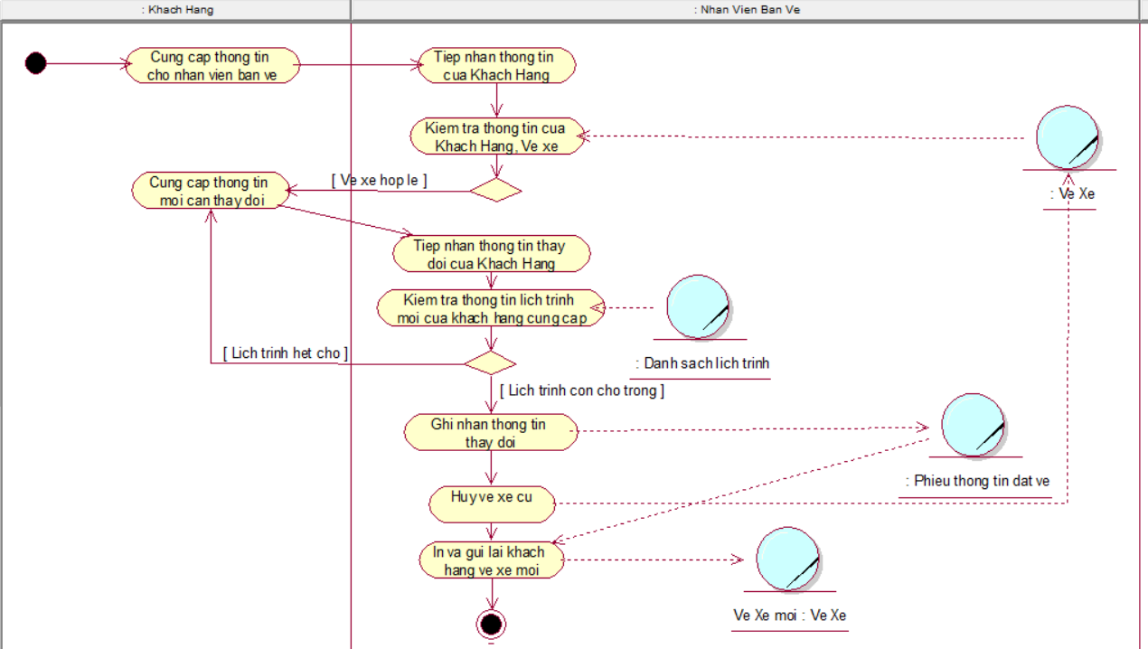

Hình 3. 5. Sơ đồ hoạt động quy trình Thay đổi lịch trình

* + - 1. **Mô hình hoá quy trình nghiệp vụ Thanh toán**

1. Bằng văn bản

|  |
| --- |
| **Use case nghiệp vụ: Thanh toán**  Use case bắt đầu khi khách hàng thanh toán khi mua vé.  Use case nhằm cung cấp quy trình xử lýthanh toán cho khách hàng. |
| **Các dòng cơ bản:**   1. Khách hàng yêu cầu thanh toán. 2. Nhân viên bán vé tiếp nhận thông tin . 3. Nhân viên bán vé kiểm tra thông tin vé. 4. Khách hàng chọn phương thức thanh toán:  * Nếu khách hàng chọn phương thức thanh toán online, nhân viên bán vé thực hiện use case thanh toán online. * Ngược lại, khách hàng chọn phương thức thanh toán trực tiếp, nhân viên bán vé thực hiện use case thanh toán trực tiếp. |
| **Các dòng thay thế:**   * Tại bước 3, nếu như vé xe không hợp lệ thì không cần thực hiện các bước sau đó. |

1. Bằng sơ đồ hoạt động

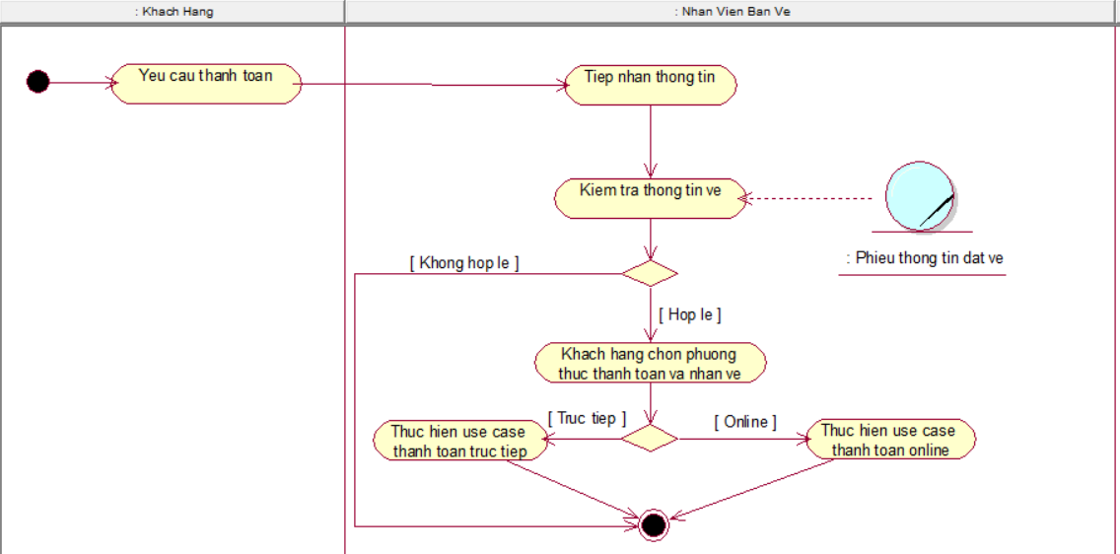

Hình 3. 6. Sơ đồ hoạt động quy trình nghiệp vụ Thanh toán

* + - 1. **Mô hình hoá quy trình nghiệp vụ Thanh toán online**

1. Bằng văn bản

|  |
| --- |
| **Use case nghiệp vụ: Thanh toán online**  Use case bắt đầu khi khách hàng yêu cầu thanh toán online.  Use case nhằm cung cấp quy trình xử lý thanh toán online cho khách hàng. |
| **Các dòng cơ bản:**   1. Thông báo tổng số tiền cần phải thanh toán. 2. Gửi thông tin thanh toán online qua số điện thoại của khách hàng. 3. Khách hàng thực hiện thanh toán. 4. Nhân viên bán vé xác nhận thanh toán thành công với số tiền đủ với số tiền cần thanh toán. 5. Nhân viên bán vé gửi thông tin vé xe qua số điện thoại khách hàng. |
| **Các dòng thay thế:**   * Tại bước 4, nếu xác nhận thanh toán không thành công thì không cần thực hiện bước 5. |

1. Bằng sơ đồ hoạt động

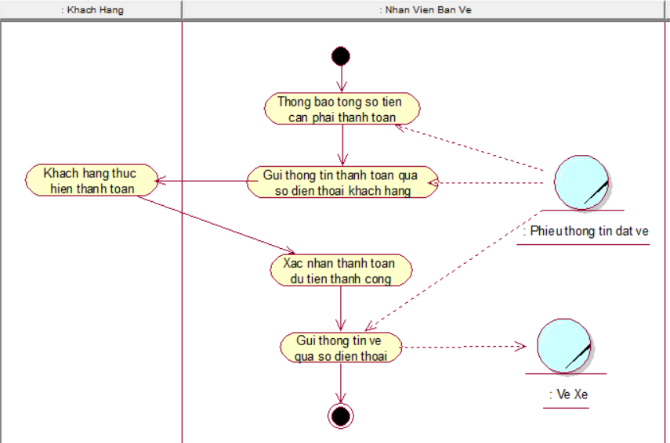

Hình 3. 7. Sơ đồ hoạt động quy trình nghiệp vụ Thanh toán online

* + - 1. **Mô hình hoá quy trình nghiệp vụ Thanh toán trực tiếp**

1. Bằng văn bản

|  |
| --- |
| **Use case nghiệp vụ: Thanh toán trực tiếp**  Use case bắt đầu khi khách hàng yêu cầu thanh toán trực tiếp.  Use case nhằm cung cấp quy trình xử lý thanh toán trực tiếp cho khách hàng. |
| **Các dòng cơ bản:**   1. Thông báo tổng số tiền cần phải thanh toán. 2. Khách hàng thực hiện thanh toán. 3. Nhân viên bán vé xác nhận thanh toán thành công với số tiền đủ với số tiền cần thanh toán. 4. Nhân viên bán vé in và gửi vé cho khách hàng. |
| **Các dòng thay thế:**   * Tại bước 2, nếu xác nhận thanh toán không thành công thì không cần thực hiện bước sau đó. |

1. Bằng sơ đồ hoạt động

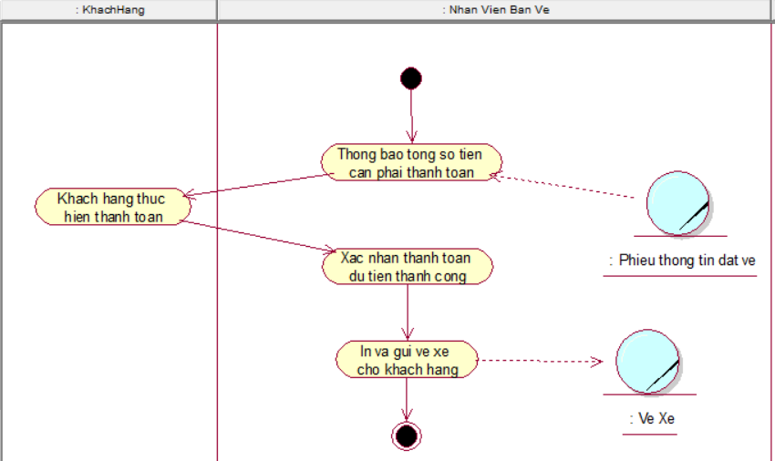

Hình 3. 8. Sơ đồ hoạt động quy trình nghiệp vụ Thanh toán trực tiếp

* 1. Mô hình hoá chức năng
     1. Sơ đồ use case hệ thống

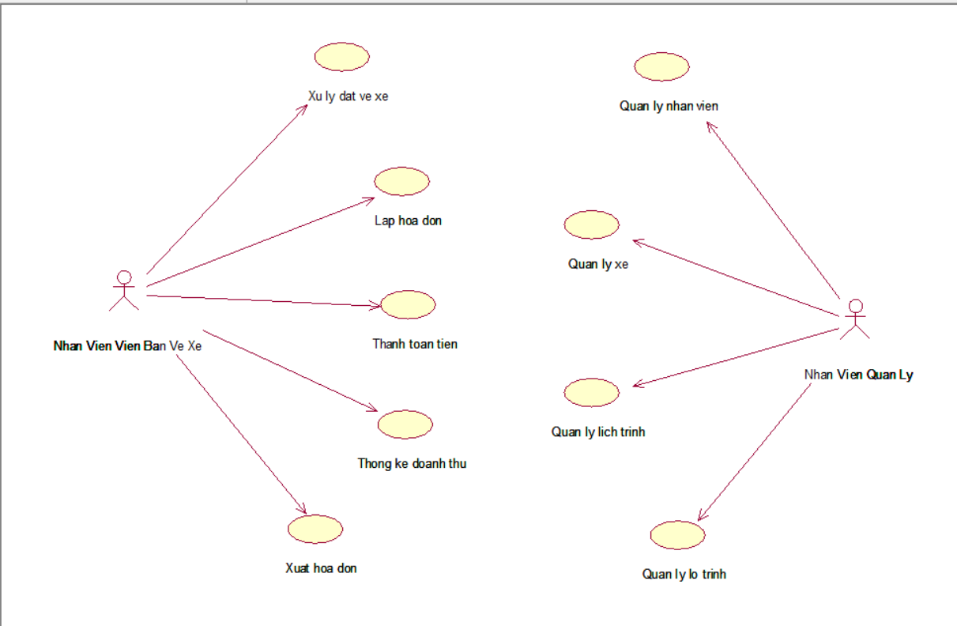

Hình 3. 9. Sơ đồ use case hệ thống

* + 1. Đặc tả use case hệ thống
    2. Sơ đồ lớp mức phân tích

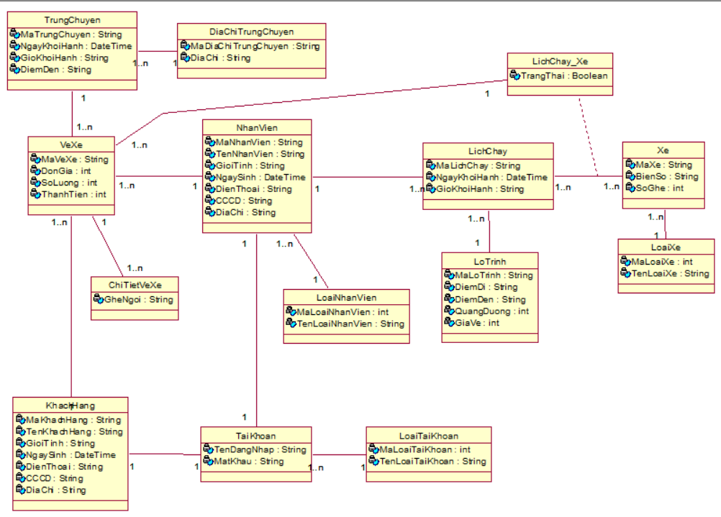

Hình 3. 10. Sơ đồ lớp mức phân tích

# THIẾT KẾ HỆ THỐNG

* 1. Sơ đồ liên kết thực thể ERD

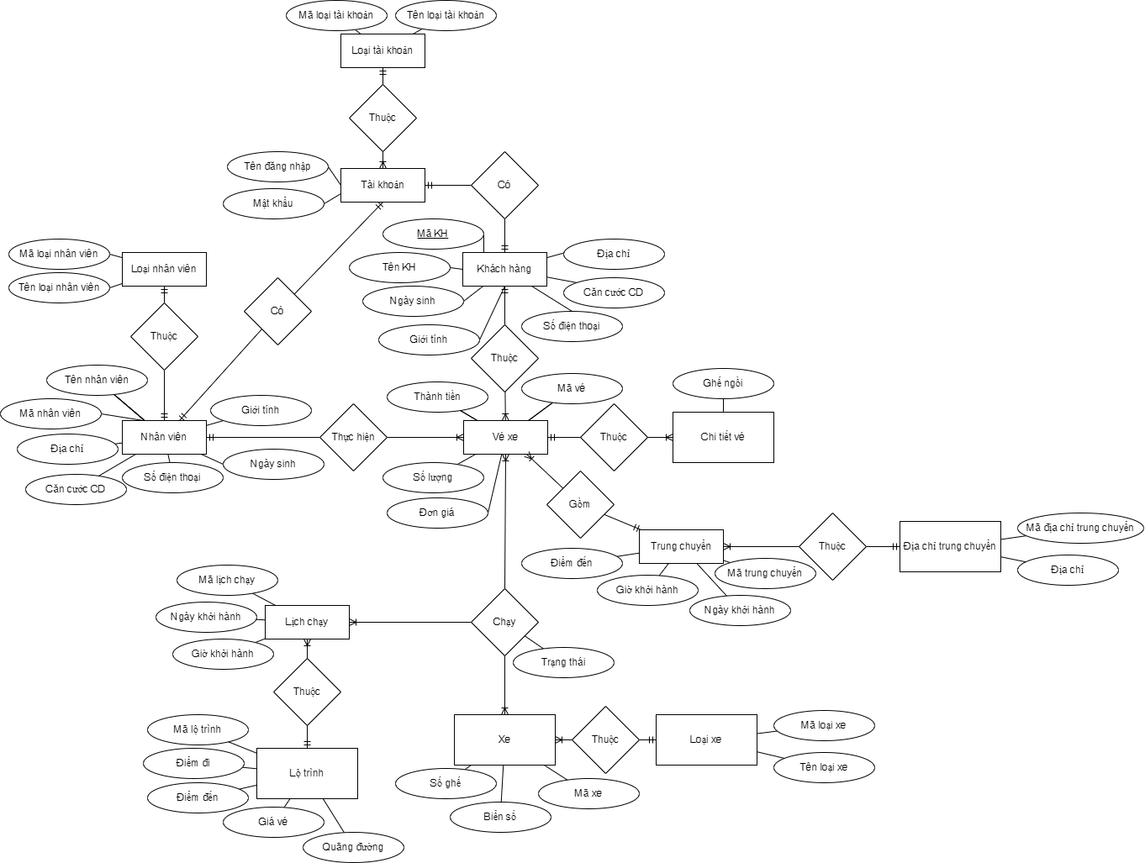

Hình 4. 1. Sơ đồ thực thể ERD

* 1. Cơ sở dữ liệu quan hệ
     1. Bảng Loại nhân viên

LoaiNhanVien (**MaLoaiNhanVien**, TenLoaiNhanVien, fl_Xoa)

|  |  |  |  |
| --- | --- | --- | --- |
| **Tên thuộc tính** | **Kiểu dữ liệu** | **Mô tả** | **Ràng buộc** |
| MaLoaiNhanVien | INT IDENTITY | Mã loại nhân viên | Khoá chính |
| TenLoaiNhanVien | NVARCHAR(100) | Tên loại nhân viên | NOT NULL |
| fl_Xoa | BIT | Trạng thái tồn tại của loại nhân viên | NOT NULL |

* + 1. Bảng Loại tài khoản

LoaiTaiKhoan (**MaLoaiTaiKhoan**, TenLoaiTaiKhoan, fl_Xoa)

|  |  |  |  |
| --- | --- | --- | --- |
| **Tên thuộc tính** | **Kiểu dữ liệu** | **Mô tả** | **Ràng buộc** |
| MaLoaiTaiKhoan | INT IDENTITY | Mã loại tài khoản | Khoá chính |
| TenLoaiTaiKhoan | NVARCHAR(100) | Tên loại tài khoản | Not null |
| fl_Xoa | BIT | Trạng thái tồn tại của loại tài khoản | Not null |

* + 1. Bảng Tài khoản

TaiKhoan (**TenDangNhap**, MatKhau, MaLoaiTaiKhoan, fl_NgayThem, fl_NgaySua, fl_Xoa)

|  |  |  |  |
| --- | --- | --- | --- |
| **Tên thuộc tính** | **Kiểu dữ liệu** | **Mô tả** | **Ràng buộc** |
| TenDangNhap | VARCHAR(50) | Tên đăng nhập | Khoá chính |
| MatKhau | VARCHAR(100) | Mật khẩu | Not null |
| MaLoaiTaiKhoan | INT | Mã loại tài khoản | Khoá ngoại |
| fl_NgayThem | DATETIME | Ngày thêm nhân viên |  |
| fl_NgaySua | DATETIME | Ngày sửa nhân viên |  |
| fl_Xoa | BIT | Trạng thái tồn tại của tài khoản |  |

* + 1. Bảng Nhân viên

NhanVien (**MaNhanVien**, TenNhanVien, GioiTinh, NgaySinh, DienThoai, CCCD, DiaChi, MaLoaiNhanVien, TenDangNhap, fl_NgayThem, fl_NgaySua, fl_Xoa)

|  |  |  |  |
| --- | --- | --- | --- |
| **Tên thuộc tính** | **Kiểu dữ liệu** | **Mô tả** | **Ràng buộc** |
| MaNhanVien | VARCHAR(10) | Mã nhân viên | Khoá chính |
| TenNhanVien | VARCHAR(50) | Tên nhân viên | Not null |
| GioiTinh | NVARCHAR(3) | Giới tính | Not null |
| NgaySinh | DATETIME | Ngày sinh | Not null |
| DienThoai | VARCHAR(10) | Điện thoại | Not null |
| CCCD | VARCHAR(15) | Căn cước công dân | Not null |
| DiaChi | NVARCHAR(500) | Địa chỉ | Not null |
| MaLoaiNhanVien | INT | Mã loại nhân viên | Khoá ngoại |
| TenDangNhap | VARCHAR(50) | Tên đăng nhập | Khoá ngoại, Unique |
| Fl_NgayThem | DATETIME | Ngày thêm |  |
| Fl_NgaySua | DATETIME | Ngày sửa |  |
| Fl_Xoa | BIT | Trạng thái tồn tại của nhân viên |  |

* + 1. Bảng Khách hàng

KhachHang (**MaKhachHang**, TenNhanVien, GioiTinh, NgaySinh, DienThoai, CCCD, DiaChi, MaLoaiNhanVien, TenDangNhap, fl_NgayThem, fl_NgaySua, fl_Xoa)

|  |  |  |  |
| --- | --- | --- | --- |
| **Tên thuộc tính** | **Kiểu dữ liệu** | **Mô tả** | **Ràng buộc** |
| MaKhachHang | VARCHAR(10) | Mã nhân viên | Khoá chính |
| TenKhachHang | VARCHAR(50) | Tên nhân viên | Not null |
| GioiTinh | NVARCHAR(3) | Giới tính | Not null |
| NgaySinh | DATETIME | Ngày sinh | Not null |
| DienThoai | VARCHAR(10) | Điện thoại | Not null |
| CCCD | VARCHAR(15) | Căn cước công dân | Not null |
| DiaChi | NVARCHAR(500) | Địa chỉ | Not null |
| TenDangNhap | VARCHAR(50) | Tên đăng nhập | Khoá ngoại, Unique |
| Fl_NgayThem | DATETIME | Ngày thêm |  |
| Fl_NgaySua | DATETIME | Ngày sửa |  |
| Fl_Xoa | BIT | Trạng thái tồn tại của khách hàng |  |

* + 1. Bảng LoaiXe

LoaiXe (**MaLoaiXe**, TenLoaiXe, fl_Xoa)

|  |  |  |  |
| --- | --- | --- | --- |
| **Tên thuộc tính** | **Kiểu dữ liệu** | **Mô tả** | **Ràng buộc** |
| MaLoaiXe | INT IDENTITY | Mã loại xe | Khoá chính |
| fl_Xoa | BIT | Trạng thái tồn tại của loại xe |  |

* + 1. Bảng Xe

Xe (**MaXe**, BienSo, SoGhe, MaLoaiXe, fl_Xoa)

|  |  |  |  |
| --- | --- | --- | --- |
| **Tên thuộc tính** | **Kiểu dữ liệu** | **Mô tả** | **Ràng buộc** |
| MaXe | VARCHAR(10) | Mã xe | Khoá chính |
| BienSo | VARCHAR(20) | Biển số | Not null |
| SoGhe | INT | Số ghế | Not null |
| MaLoaiXe | INT | Mã loại xe | Khoá ngoại |
| fl_Xoa | BIT | Trạng thái tồn tại của xe |  |

* + 1. Bảng Lộ trình

LoTrinh (**MaLoTrinh**, DiemDi, DiemDen, QuangDuong, GiaVe, fl_NgayThem, fl_NgaySua, fl_Xoa)

|  |  |  |  |
| --- | --- | --- | --- |
| **Tên thuộc tính** | **Kiểu dữ liệu** | **Mô tả** | **Ràng buộc** |
| MaLoTrinh | VARCHAR(10) | Mã lộ trình | Khoá chính |
| DiemDi | NVARCHAR(100) | Điểm đi | Not null |
| DiemDen | NVARCHAR(100) | Điểm đến | Not null |
| QuangDuong | INT | Quãng đường | Not null |
| GiaVe | INT | Giá vé | Not null |
| Fl_NgayThem | DATETIME | Ngày thêm |  |
| Fl_NgaySua | DATETIME | Ngày sửa |  |
| Fl_Xoa | BIT | Trạng thái tồn tại của lộ trình |  |

* + 1. Bảng Lịch chạy

LichChay (**MaLichChay**, NgayKhoiHanh, GioKhoiHanh, MaLoTrinh, MaNhanVien, fl_NgayThem, fl_NgaySua, fl_Xoa)

|  |  |  |  |
| --- | --- | --- | --- |
| **Tên thuộc tính** | **Kiểu dữ liệu** | **Mô tả** | **Ràng buộc** |
| MaLichChay | VARCHAR(10) | Mã lịch chạy | Khoá chính |
| NgayKhoiHanh | DATETIME | Ngày khởi hành | Not null |
| GioKhoiHanh | VARCHAR(10) | Giờ khởi hành | Not null |
| MaLoTrinh | VARCHAR(10) | Mã lộ trình | Khoá ngoại, not null |
| MaNhanVien | VARCHAR(10) | Mã nhân viên | Khoá ngoại, not null |
| Fl_NgayThem | DATETIME | Ngày thêm |  |
| Fl_NgaySua | DATETIME | Ngày sửa |  |
| Fl_Xoa | BIT | Trạng thái tồn tại của lịch chạy |  |

* + 1. Bảng Lịch chạy - Xe

LichChay_Xe (**MaLichChay_Xe**, TrangThai, MaLichChay, MaXe, fl_NgayThem, fl_NgaySua, fl_Xoa)

|  |  |  |  |
| --- | --- | --- | --- |
| **Tên thuộc tính** | **Kiểu dữ liệu** | **Mô tả** | **Ràng buộc** |
| MaLichChay_Xe | VARCHAR(10) | Mã lộ trình | Khoá chính |
| TrangThai | BIT | Trạng thái (0: chưa khởi hành; 1: đã khởi hành) | Not null |
| MaLichChay | VARCHAR(10) | Mã lịch chạy | Khoá ngoại, not null |
| MaXe | VARCHAR(10) | Mã xe | Khoá ngoại, not null |
| Fl_NgayThem | DATETIME | Ngày thêm |  |
| Fl_NgaySua | DATETIME | Ngày sửa |  |
| Fl_Xoa | BIT | Trạng thái tồn tại của khách hàng |  |

* + 1. Bảng Địa chỉ trung chuyển

DiaChiTrungChuyen (**MaDiaChiTrungChuyen**, DiaChi, fl_Xoa)

|  |  |  |  |
| --- | --- | --- | --- |
| **Tên thuộc tính** | **Kiểu dữ liệu** | **Mô tả** | **Ràng buộc** |
| MaDiaChiTrungChuyen | VARCHAR(10) | Mã địa chỉ trung chuyển | Khoá chính |
| DiaChi | NVARCHAR(100) | Địa chỉ | Not null |
| Fl_Xoa | BIT | Trạng thái tồn tại của địa chỉ trung chuyển |  |

* + 1. Bảng Trung chuyển

TrungChuyen (**MaTrungChuyen**, DiemDi, DiemDen, QuangDuong, MaDiaChiTrungChuyen, fl_NgayThem, fl_NgaySua, fl_Xoa)

|  |  |  |  |
| --- | --- | --- | --- |
| **Tên thuộc tính** | **Kiểu dữ liệu** | **Mô tả** | **Ràng buộc** |
| MaTrungChuyen | VARCHAR(10) | Mã trung chuyển | Khoá chính |
| DiemDi | NVARCHAR(100) | Điểm đi | Not null |
| DiemDen | NVARCHAR(100) | Điểm đến | Not null |
| QuangDuong | INT | Quãng Đường | Not null |
| MaDiaChiTrungChuyn | VARCHAR(10) | Mã địa chỉ trung chuyển | Khoá ngoại |
| Fl_NgayThem | DATETIME | Ngày thêm |  |
| Fl_NgaySua | DATETIME | Ngày sửa |  |
| Fl_Xoa | BIT | Trạng thái tồn tại của trung chuyển |  |

* + 1. Bảng Vé xe

VeXe (**MaVeXe**, DonGia, SoLuong, ThanhTien, MaNhanVien, MaKhachHang, MaLichChay_Xe, MaTrungChuyen, fl_NgayThem, fl_NgaySua, fl_Xoa)

|  |  |  |  |
| --- | --- | --- | --- |
| **Tên thuộc tính** | **Kiểu dữ liệu** | **Mô tả** | **Ràng buộc** |
| MaVeXe | VARCHAR(10) | Mã vé xe | Khoá chính |
| DonGia | INT | Đơn giá | Not null |
| SoLuong | INT | Số lượng | Not null |
| ThanhTien | INT | Thành tiền | Not null |
| MaNhanVien | VARCHAR(10) | Mã nhân viên | Khoá ngoại, not null |
| MaKhachHang | VARCHAR(10) | Mã khách hàng | Khoá ngoại, not null |
| MaLichChay_Xe | VARCHAR(10) | Mã lịch chạy – xe | Khoá ngoại, not null |
| MaTrungChuyen | VARCHAR(10) | Mã trung chuyển | Khoá ngoại |
| Fl_NgayThem | DATETIME | Ngày thêm |  |
| Fl_NgaySua | DATETIME | Ngày sửa |  |
| Fl_Xoa | BIT | Trạng thái tồn tại của khách hàng |  |

* + 1. Bảng Chi tiết vé xe

ChiTietVeXe (**MaVeXe**, GheNgoi)

|  |  |  |  |
| --- | --- | --- | --- |
| **Tên thuộc tính** | **Kiểu dữ liệu** | **Mô tả** | **Ràng buộc** |
| MaVeXe | VARCHAR(10) | Mã vé xe | Khoá chính |
| GheNgoi | INT | Ghế ngồi | Not null |

* 1. Lược đồ quan hệ

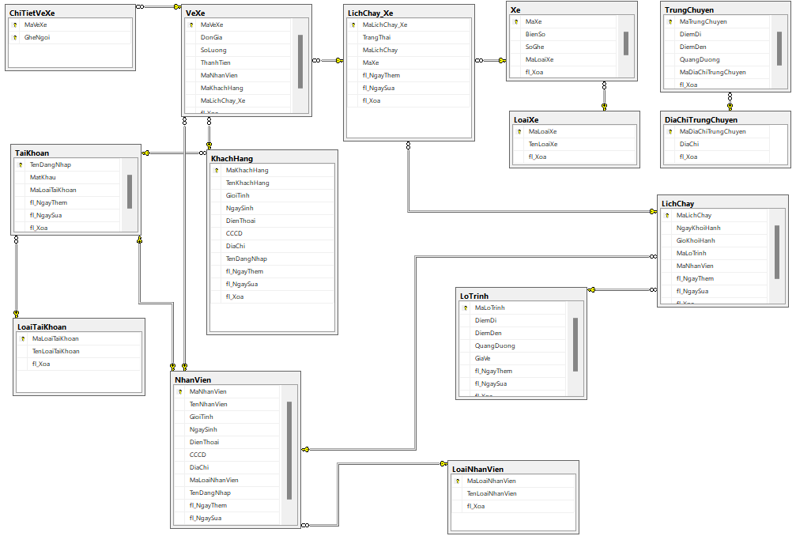

Hình 4. 2. Lược đồ quan hệ

# THIẾT KẾ GIAO DIỆN & CÀI ĐẶT

* 1. Cấu trúc cây thư mục

Ứng dụng được xây dựng theo mô hình 2-layers tương ứng với các folder chính sau:

* Phần GUI – Presentation Layer: giao diện người dùng, tương tác giữa người dùng với hệ thống ứng dụng và xử lý một số nghiệp vụ (nếu có).
* Folder BLL – Business Logic Layer: nhận dữ liệu từ tầng GUI, xử lý nghiệp vụ, ràng buộc dữ liệu, truyền dữ liệu đi sang tầng DAL,…
* Folder DAL – Data Access Layer: thực hiện giao tiếp với cơ sở dữ liệu như các công việc liên quan đến lưu trữ và truy vấn dữ liệu (tìm kiếm, thêm, xóa, sửa,…).
* Folder DTO: đối tượng hỗ trợ truy cập dữ liệu giữa các tầng.

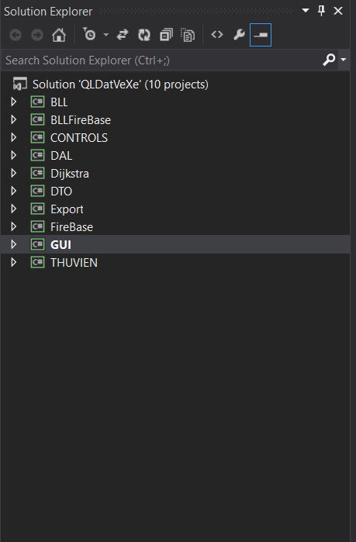

Hình 5. 1. Cây thư mục của project

* 1. Thiết kế giao diện & cài đặt

1. ***Màn hình đăng nhập***

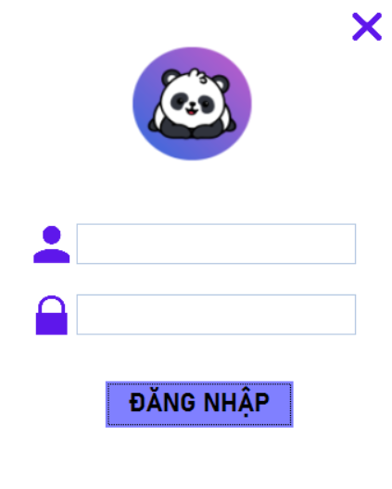

Hình 5. 2. Màn hình đăng nhập

TextBox1 (txtTenDangNhap) để cho người dùng nhập số tài khoản.

TextBox2 (txtMatKhau) để cho người dùng nhập mật khẩu.

Nút đăng nhập (btnDangNhap) dùng khi người dùng click vào button thì sẽ chuyển sang frmMain.

Các trường hợp xảy ra khi click vào button:

* Khi txtTenDangNhap và txtMatKhau để trống thì hệ thống sẽ thông báo cho người dùng là ‘Tài khoản và Mật khẩu đang để trống’. (Hiển thị hộp thoại thông báo. Vẫn ở frmDangNhap)
* Khi txtTenDangNhap để trống và txtMatKhau có dữ liệu thì hệ thống sẽ thông báo cho người dùng là ‘Tài khoản trống’. (Hiển thị hộp thoại thông báo. Vẫn ở frmDangNhap)
* Khi txtMatKhau để trống và txtTenDangNhap có dữ liệu thì hệ thống sẽ thông báo cho người dùng là ‘Mật khẩu trống’. (Hiển thị hộp thoại thông báo. Vẫn ở frmDangNhap)
* Khi txtTenDangNhap và txtMatKhau có dữ liệu thì hệ thống sẽ lấy dữ liệu từ 2 textbox đó sẽ đem so với dữ liệu lưu trữ dưới cơ sở dữ liệu.
* Nếu trùng khớp thì chuyển sang frmMain. (Chuyển sang frmMain)
* Nếu không trùng khớp hệ thống sẽ thông báo cho người dùng là ‘Tài khoản và Mật khẩu không chính xác’. (Hiển thị hộp thoại thông báo. Vẫn ở frmDangNhap)

1. ***Màn hình trang chủ***

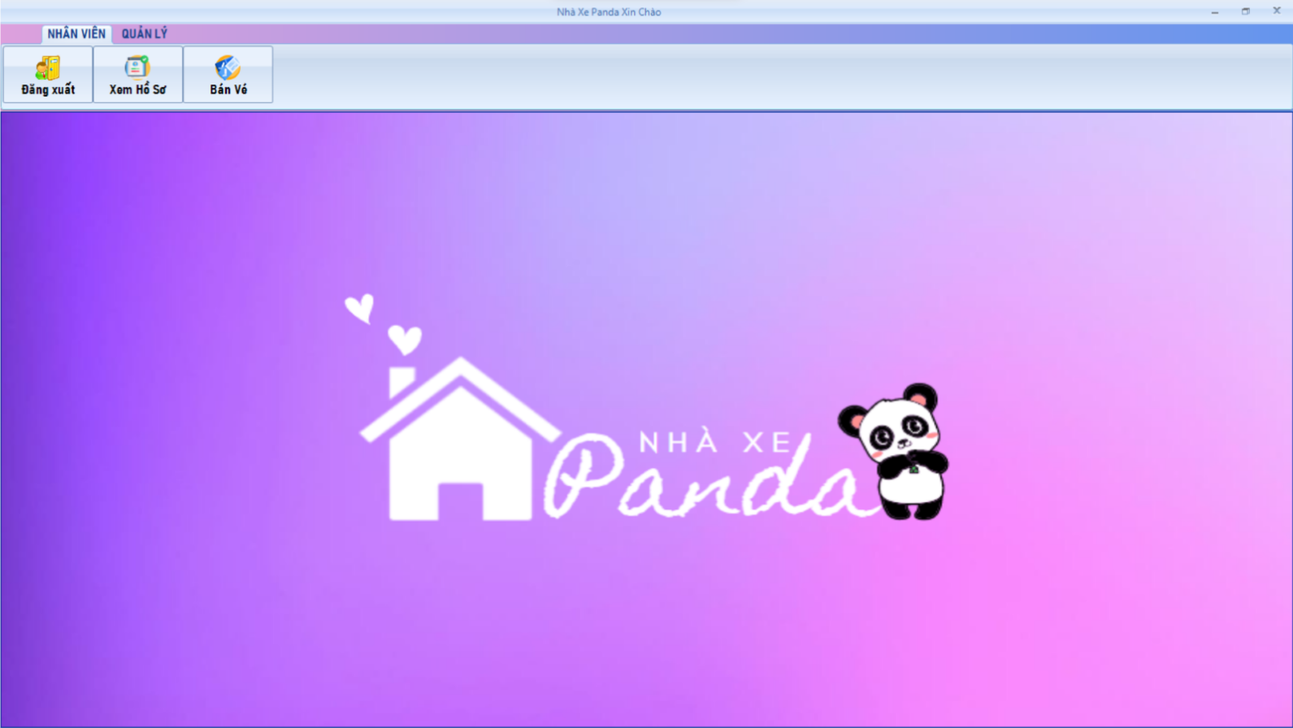

Hình 5. 3. Màn hình chức năng dành cho nhân viên

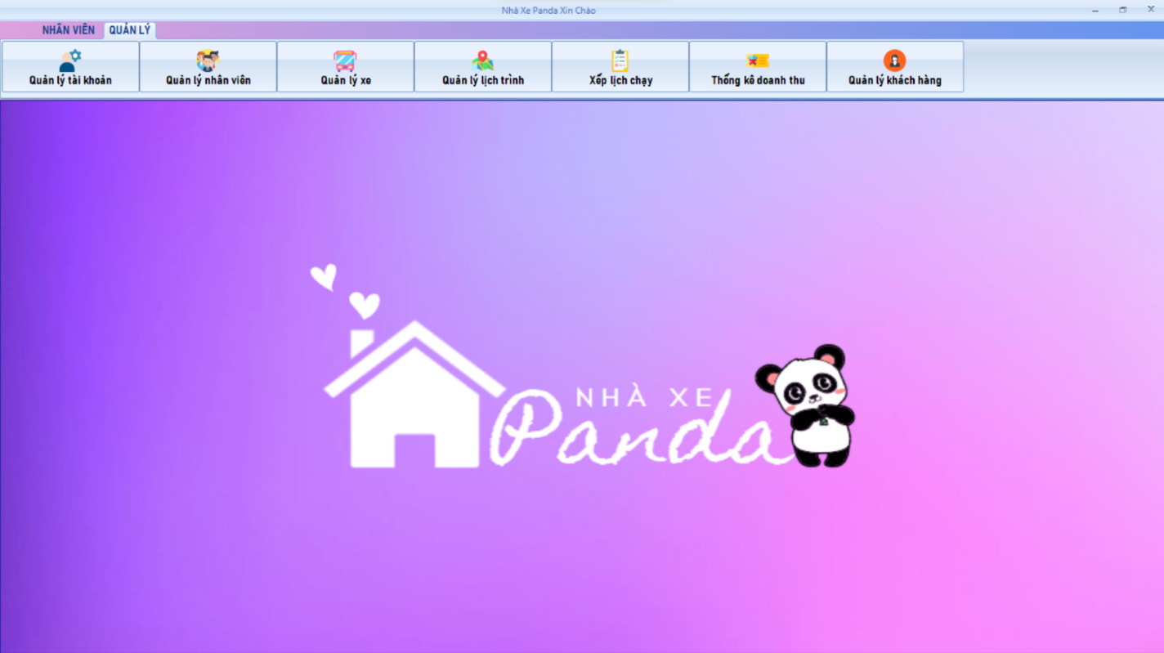

Hình 5. 4. Màn hình chức năng dành cho quản lý

FrmMain sẽ có hai phần chính đó là Nhân Viên (ribbonTabItem1) và Quản Lý (ribbonTabItem2)

Các trường hợp trên frmMain:

* Nếu như Nhân Viên đăng nhập vào hệ thống với chức vụ là Nhân Viên thì người dùng chỉ thao tác trên phần của Nhân Viên (ribbonTabItem1) và phần Quản Lý (ribbonTabItem2) sẽ khóa lại.
* Nếu như người dùng đăng nhập vào hệ thống với chức vụ là Quản Lý thì người dùng sẽ được thao tác trên hai phần đó là Nhân Viên (ribbonTabItem1) và phần Quản Lý (ribbonTabItem2).

Các chức năng của phần Nhân Viên đó là:

* Đăng xuất (btnDangXuat): Khi người dùng nhấn vào btnDangXuat thì hệ thống sẽ thoát tài khoản của người dùng và trở lại frmDangNhap cho người dùng.
* Xem hồ sơ (btnHoSo): Khi người dùng nhấn vào btnHoSo thì hệ thống sẽ chuyển sang frmHoSo và hiển thị thông tin của người dùng lên frmHoSo để người dùng có thể xem và thay đổi theo nhu cầu.
* Bán vé (btnBanVe): Khi người dùng nhấn vào btnBanVe thì hệ thống sẽ chuyển sang frmBanVe.

Các chức năng của phần Quản Lý đó là:

* Quản lý tài khoản (btnQuanLyTaiKhoan): Khi người dùng nhấn vào btnQuanLyTaiKhoan thì hệ thống sẽ chuyển sang frmQuanLyTaiKhoan
* Quản lý nhân viên (btnQuanLyNhanVien): Khi người dùng nhấn vào btnQuanLyNhanVien thì hệ thống sẽ chuyển sang frmQuanLyNhanVien
* Quản lý xe (btnQuanLyXe): Khi người dùng nhấn vào btnQuanLyXe thì hệ thống sẽ chuyển sang frmQuanLyXe
* Quản lý lịch trình (btnQuanLyLichTrinh): Khi người dùng nhấn vào btnQuanLyLichTrinh thì hệ thống sẽ chuyển sang frmQuanLyLichTrinh
* Xếp lịch chạy (btnXepLichChay): Khi người dùng nhấn vào btnXepLichChay thì hệ thống sẽ chuyển sang frmXepLichChay
* Thông kê doanh thu (btnThongKeDoanhThu): Khi người dùng nhấn vào btnThongKeDoanhThu thì hệ thống sẽ chuyển sang frmThongKeDoanhThu
* Quản lý khách hàng (btnQuanLyKhachHang): Khi người dùng nhấn vào btnQuanLyKhachHang thì hệ thống sẽ chuyển sang frmQuanLyKhachHang

1. ***Màn hình xem thông tin tài khoản***

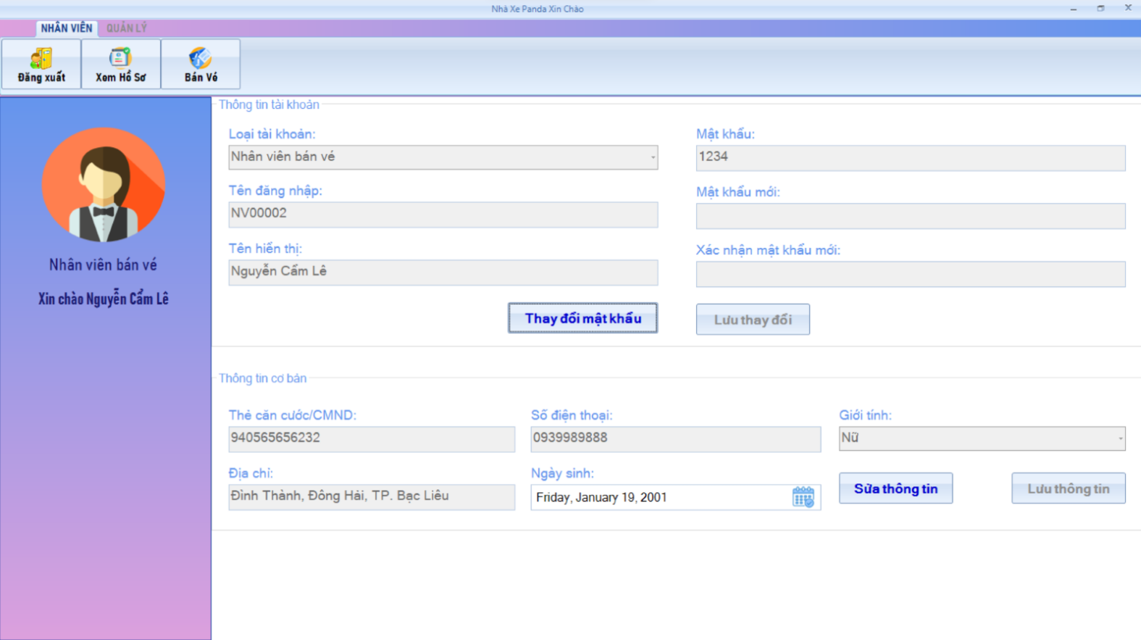

Hình 5. 5. Màn hình xem thông tin tài khoản

Bên trong frmHoSo gồm có hai GroupBox gồm: Thông tin tài khoản (groupBox1) và Thông tin cơ bản (groupBox2).

Bên trong Thông tin tài khoản (groupBox1 ) sẽ có Loại tài khoản (cbbLoaiTaiKhoan), Tên dăng nhập (txtTenDangNhap), Tên hiển thị (txtTenNhanVien), Mật khẩu (txtMauKhau), Mật khẩu mới (txtMatKhauMoi), Xác nhận mật khẩu mới (txtXacNhanMatKhau) và hai button gồm: Thay đổi mật khẩu (btnThayDoiMatKhau) và Lưu thay đổi (btnLuuThayDoi).

* Tất cả TextBox, Combobox và btnLuuThayDoi sẽ không cho người dùng nhấn vào.
* Khi người dùng chọn Thay đổi mật khẩu (btnThayDoiMatKhau) thì hệ thống sẽ mở Mật khẩu mới (txtMatKhauMoi), Xác nhận mật khẩu (btnXacNhanMatKhau) và Lưu thay đổi (btnLuuThayDoi)
* Sau khi người dùng đã điền mật khẩu mới và xác nhận mật khẩu và chọn lưu thay đổi thì hệ thống sẽ lưu thông tin của người dùng mới đổi và làm mới lại dữ liệu cho frmHoSo sau khi thay đổi.
* Các trường hợp khi thay đổi mật khẩu:
* Nếu txtMatKhauMoi và txtXacNhanMatKhau trống thì hệ thống sẽ thông báo cho người dùng là ‘Mật khẩu mới và xác nhận mật khẩu trống’. (Hiển thị hộp thoại thông báo. Vẫn ở frmHoSo)
* Nếu txtMauKhauMoi trống nhưng txtXacNhanMatKhau có dữ liệu thì hệ thống sẽ thông báo ‘Mật khẩu mới trống’. (Hiển thị hộp thoại thông báo. Vẫn ở frmHoSo).
* Nếu txtXacNhanMatKhau trống nhưng txtMatKhauMoi có dữ liệu thì hệ thống sẽ thông báp ‘Xác nhận mật khẩu trống’. (Hiển thị hộp thoại thông báo. Vẫn ở frmHoSo).
* Nếu txtMatKhauMoi và txtXacNhanMatKhau có dữ liệu thì chương trình sẽ so sánh hai dữ liệu với nhau nếu như hai dữ liệu không trùng khớp với nhau thì hệ thống sẽ thông báo ‘Mật khẩu mới và xác nhận mật khẩu không trùng khớp’ (Hiển thị hộp thoại thông báo. Vẫn ở frmHoSo). Còn hai dữ liệu trùng nhau thì thông báo ‘Sửa thành công’ (Hiển thị hộp thoại thông báo. Vẫn ở frmHoSo).

Bên trong thông tin cơ bản (groupBox2) sẽ có thẻ căn cước/CMND (txtCMND), địa chỉ (txtDiaChi), số điện thoại (txtSoDienThoai), ngày sinh (dtpNgaySinh), giới tính (cbbGioiTinh) và hai button gồm: sửa thông tin (btnSuaThongTin) và lưu thông tin (btnLuuThongTin).

* Tất cả TextBox, Combobox và btnLuuThongTin sẽ không cho người dùng nhấn vào.
* Khi người dùng chọn sửa thông tin (btnSuaThongTin) thì các TextBox, ComboBox và nút Lưu Thông Tin (btnLuuThongTin) sẽ mở khóa cho người dùng nhập và chọn.
* Sau khi người dùng điền đầy đủ thông tin cần thay đổi thì người dùng chọn Lưu Thông Tin (btnLuuThongTin) thì hệ thống sẽ lưu thông tin mới của người dùng và làm mới lại frmHoSo.
* Các trường hợp thay đổi thông tin:
* Khi ngườidùng để trống tất cả hoặc có trống thông tin các TextBox và ComBoBox thì khi người dùng nhấn vào Lưu Thông Tin (btnLuuThongTin) thì hệ thống sẽ hiển thị hộp thoại thông báo ‘Các thông tin không được trống’ (Hiển thị hộp thoại thông báo. Vẫn ở frmHoSo).
* Khi người dùng điền đầy đủ thông tin thì khi người dùng chọn Lưu Thay Đổi thì hệ thống sẽ lấy thông tin mới của người dùng và lưu về cơ sở dữ liệu đồng thời làm mới lại frmHoSo.

1. ***Màn hình chính của chức năng đặt vé xe***

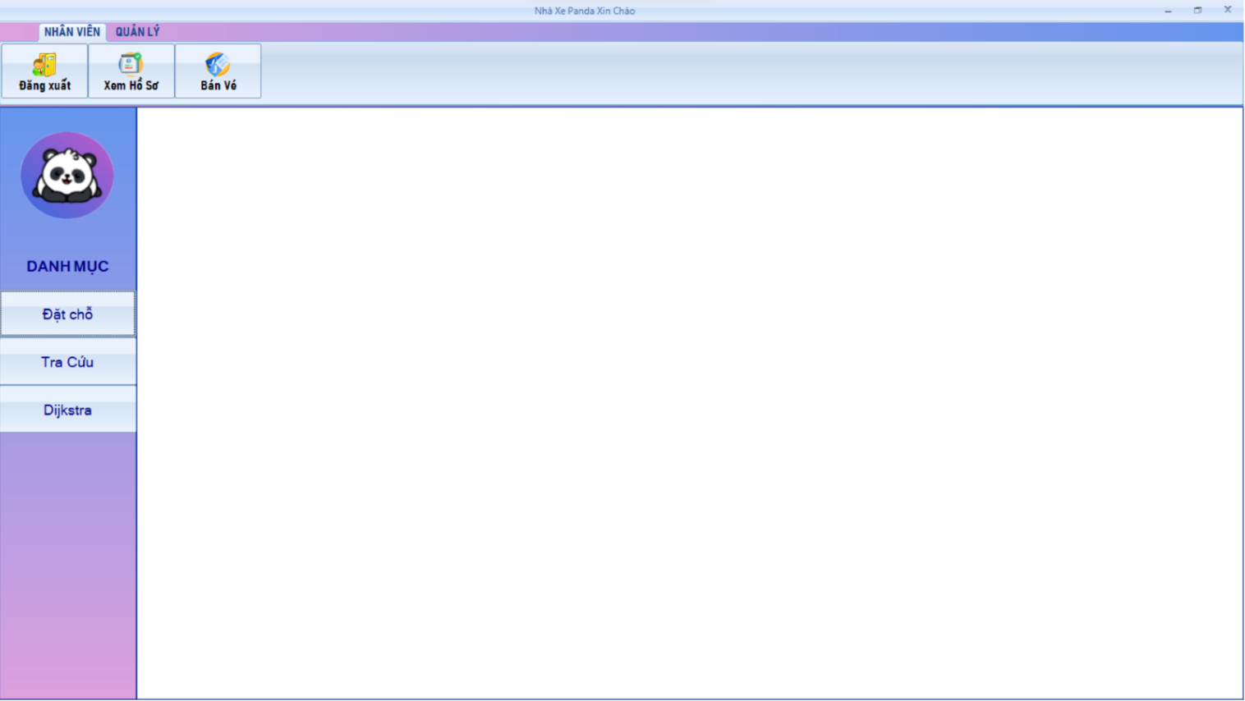

Hình 5. 6. Màn hình chính của chức năng đặt vé xe

FrmBanVe bao gồm: đặt chổ (btnDatCho), tra cứu (btnTraCuu) và Dijkstra (btnDijkstra).

Khi người dùng chọn btnDatCho: thì hệ thống sẽ chuyển sang frmDatCho.

Khi người dùng chọn btnTraCuu: thì hệ thống sẽ chuyển sang frmTraCuu.

Khi người dùng chọn btnDijkstra: thì hệ thống sẽ chuyển sang frmDijkstra.

1. ***Màn hình chức năng đặt vé xe***

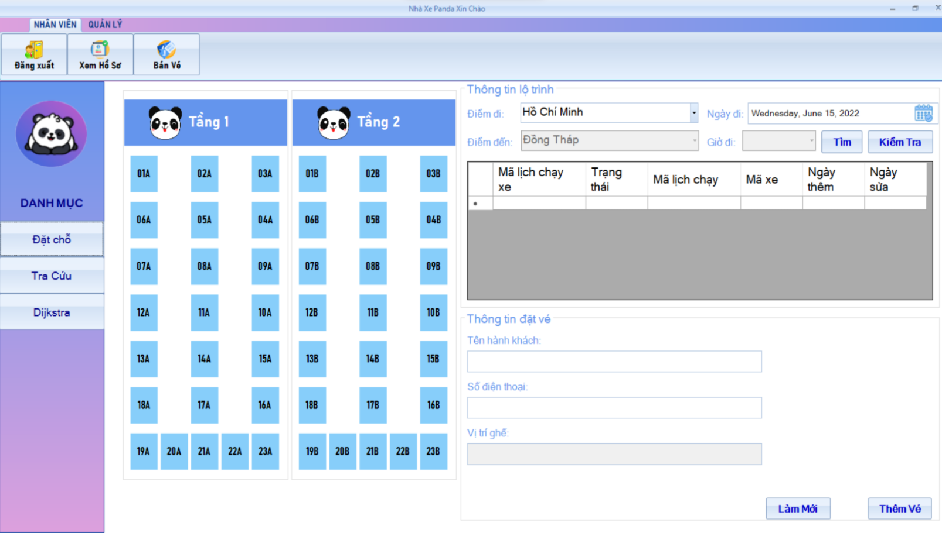

Hình 5. 7. Màn hình chức năng đặt vé xe

FrmDatCho bao gồm: thông tin lộ trình (groupBox1), thông tin đặt vé (groupBox2) và danh sách chổ ngoài xe (XeGiuongNam)

Khi frmDatCho hiển thị thì XeGiuongNam sẽ được gọi hiển thị lên frmDatCho và điểm đi (cbbDiemDi) sẽ được hệ thống đổ lên dữ liệu cbbDiemDen, cbbGioDi và txtViTriGhe bị khóa lại

GroupBox1 bao gồm: điểm đi (cbbDiemDi), điểm đến (cbbDienDen), ngày đi (dtpkNgayDi), giờ đi (cbbGioKhoiHanh), tìm (btnTim), kiểm tra (btnKiemTra) và danh sách lịch chạy xe (dtgvLichChayXe)

Khi người dùng chọn dữ liệu trên cbbDiemDi thì hệ thống sẽ lấy dữ liệu điểm đi để đem xuống cơ sở dữ liệu lấy dữ liệu điểm đến và đổ lên cbbDienDen

Khi người dùng chọn điểm đi, điểm đến và ngày đi và nhấn btnTim thì hệ thống sẽ lấy dữ liệu người dùng chọn xuống cơ sở dữ liệu để lấy giờ khởi hành đổ lên cbbGioKhoiHanh

Khi người dùng chọn giờ đi và nhấn tìm (btnKiemTra) thì hệ thống sẽ lấy dữ liệu người dùng nhập để xuống cơ sở dữ liệu lấy danh sách lịch chạy xe đổ lên dtgvLichChayXe

GroupBox2 bao gồm: tên hành khách (txtTenKhachHang), số điện thoại (txtSoDienThoai), vị trí ghế (txtViTriGhe), làm mới (btnLamMoi) và thêm vé (btnThemVe)

Khi người dùng chọn làm mới thì txtTenKhachHang, txtSoDienThoai và txtViTriGhe sẽ được hệ thống gắn trống.

Khi người dùng chọn btnThemVe thì hệ thống sẽ lấy txtSoDienThoai kiểm tra trong cơ sở dữ liệu có lưu Khách Hàng chưa nếu đã có thì hệ thống sẽ bắt đầu thêm từng vé dựa trên txtViTriGhe. Còn chưa lưu Khách Hàng thì hệ thống lấy txtTenKhachHang và txtSoDienThoai lưu xuống cơ sở dữ liệu cho Khách Hàng và thêm vé xe. Khi thêm vé xe đồng thời in vé xe ra cho Khách Hàng

Khi người dùng chọn một ví trị nào trên XeGiuongNam thì hệ thống lấy vị trí và gắn cho txtViTriGhe

1. ***Màn hình chức năng tra cứu thông tin***

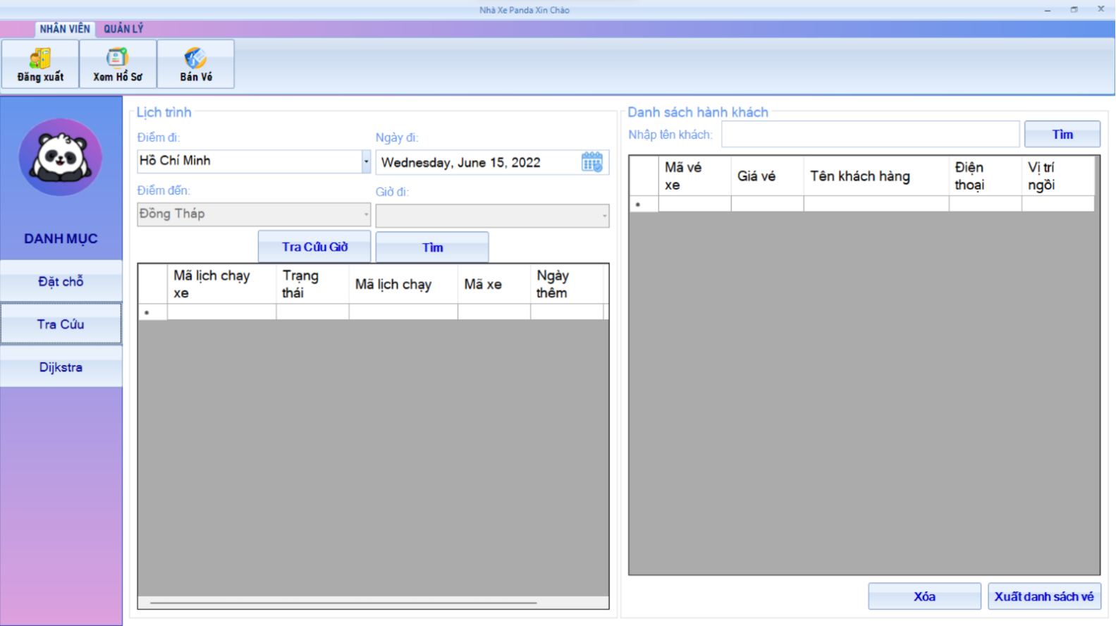

Hình 5. 8. Màn hình chức năng tra cứu thông tin

FrmTraCuu bao gồm hai GroupBox: lịch trình (groupBox1) và danh sách hàng khách (groupBox2)

Khi frmTraCuu hiển thị thì điểm đi (cbbDienDi) được đổ dữ liệu lên và cbbDiemDen và cbbGioDi bị khóa lại

GroupBox1 bao gồm: điểm đi (cbbDiemDi), ngày đi (dtpkNgayDi), điểm đến (cbbDiemDen), giờ đi (cbbGioKhoiHanh), tra cứu giờ (btnTraCuuGio), tìm (btnTimLichTrinh) và danh sách lịch trình (dtgvLichTrinh)

Khi người dùng chọn dữ liệu trên cbbDiemDi thì hệ thống sẽ lấy dữ liệu điểm đi để đem xuống cơ sở dữ liệu lấy dữ liệu điểm đến và đổ lên cbbDienDen

Khi người dùng chọn điểm đi, điểm đến và ngày đi và nhấn btnTraCuuGio thì hệ thống sẽ lấy dữ liệu người dùng chọn xuống cơ sở dữ liệu để lấy giờ khởi hành đổ lên cbbGioKhoiHanh

Khi người dùng chọn giờ đi và nhấn tìm (btnTimLichTrinh) thì hệ thống sẽ lấy dữ liệu người dùng nhập để xuống cơ sở dữ liệu lấy danh sách lịch trình đổ lên dtgvLichTrinh

GroupBox2 bao gồm: tên khách hành (txtTenKhachHang), tìm (btnTimKH), xóa (btnXoa), xuất danh sách vé (btnXuatDanhSach) và danh sách chi tiết vé (dtgvChiTietVe)

Khi người dùng chọn trên dtgvLichTrinh thì hệ thống lấy dữ liệu trên dtgvLichTrinh xuống cơ sở dữ liệu để lấy danh sách chi tiết vé xe của khách hàng đặt

Khi người dùng chọn btnTimKH thì hệ thống sẽ kiểm tra txtTenKhachHang của lịch trình và đổ lên dtgvChiTietVe

Khi người dùng chọn btnXoa thì hệ thống sẽ lấy dữ liệu trên dtgvChiTietVe để xóa khỏi cơ sở dữ liệu

Khi người dùng chọn btnXuatDanhSach thì hệ thống sẽ lấy dữ liệu trên dtgvChiTietVe để in ra vé xe

1. ***Màn hình chức năng tìm đường đi ngắn nhất***

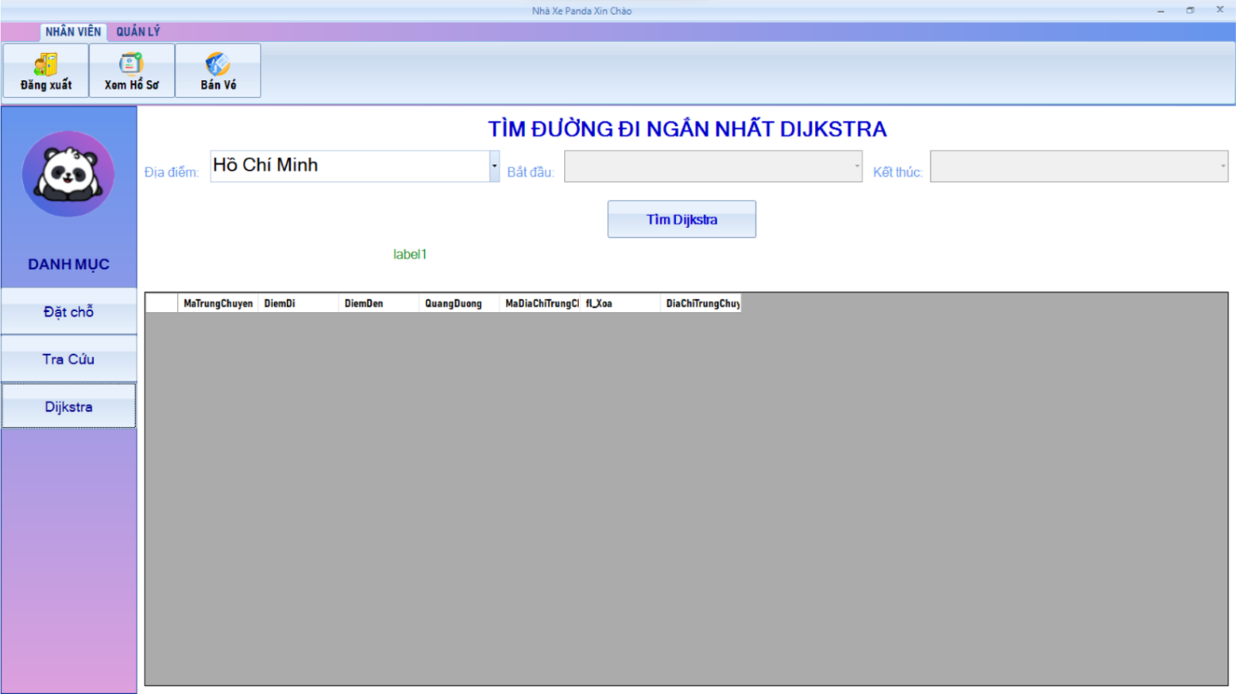

Hình 5. 9. Màn hình chức năng tìm đường đi ngắn nhất

FrmDijkstra bao gồm: địa điểm (cbbDiaDiem), bắt đầu (cbbBatDau), kết thúc (cbbKetThuc), tìm dijkstra (btnTim), (lbKetQua) và danh sách đoạn đường trung chuyển (dtgvDoanDuong)

Khi frmDijkstar được chạy thì cbbBatDau và cbbKetThuc sẽ bị khóa

Khi người dùng chọn địa điểm (cbbDiaDiem):

* Hệ thống lấy dữ liệu ở cbbDiaDiem xuống cơ sở dữ liệu để lấy lên danh sách đoạn đường trung chuyển đổ lên dtgvDoanDuong
* Hệ thống lấy điểm đi dựa vào dữ liệu cbbDiaDiem đổ lên cbbBatDau
* Hệ thống lấy điểm đến dựa vào dữ liệu cbbDiaDiem đổ lên cbbKetThuc

Khi người dùng chọn tìm dijkstra (btnTim) thì hệ thống sẽ lấy dữ liệu từ danh sách đoạn đường và hai combobox (cbbBatDau và cbbKetThuc) để tìm đoạn đường ngắn nhất để di chuyển từ điểm bắt đầu sang điểm kết thúc. Và gán kết quả cho lbKetQua

Khi điểm bắt đầu và điểm kết thúc trùng nhau thì hệ thống sẽ thông báo ‘Không được chọn điểm đi và điểm đến trùng nhau’ (Hiển thị hộp thoại thông báo. Vẫn ở frmDijkstra)

1. ***Màn hình quản lý tài khoản***

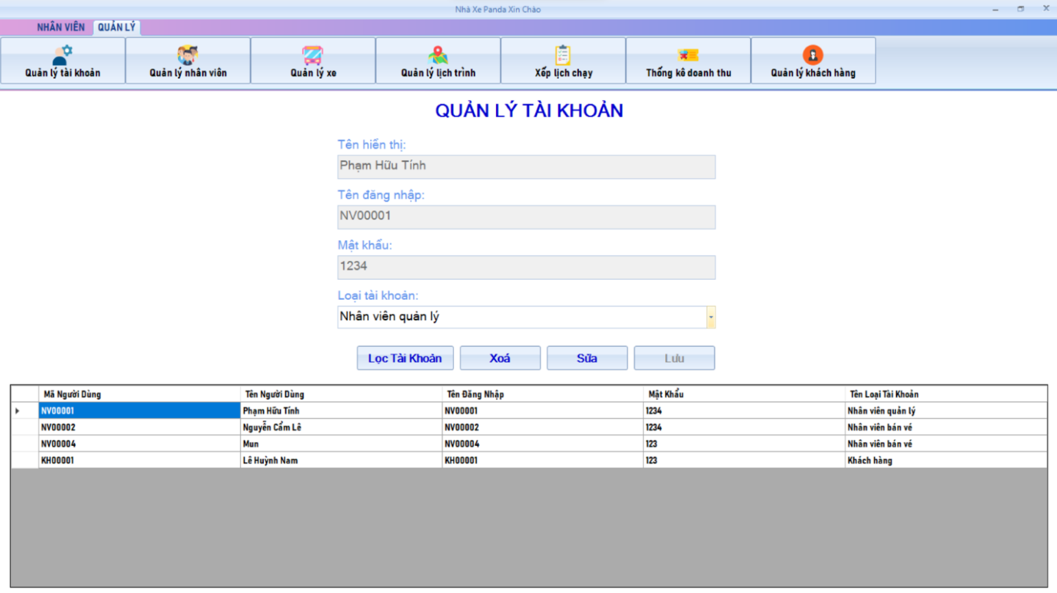

Hình 5. 10. Màn hình quản lý tài khoản

Bên trong frmQuanLyTaiKhoan bao gồm có: Tên hiển thị (txtTenHienThi), tên đăng nhập (txtTenDangNhap), mật khẩu (txtMatKhau), loại tài khoản (cbbLoaiTaiKhoan), lọc tài khoản (btnLocTaiKhoan), xóa (btnXoa), sửa (btnSua), lưu (btnLuu) và danh sách tài khoản (dataGriview1)

Các chức năng trong frmQuanLyTaiKhoan:

* Tất cả các TextBox, btnLuu, btnXoa và btnSua sẽ khóa lại không cho người dùng nhập vào chọn
* Khi người dùng chọn một dòng bất kỳ trên dataGriview1 thì dữ liệu của dòng người dùng chọn sẽ được hiển thị lên các TextBox và ComboBox. BtnXoa và btnSua sẽ được mở khóa.
* Khi người dùng chọn vào btnLocTaiKhoan thì có hai trường hợp xảy ra:
* Khi người dùng để cbbLoaiTaiKhoan là trống thì hệ thống sẽ hiện thị hộp thoại thống báo ‘Vui lòng chọn loại tài khoản cần lọc’ (Hiển thị hộp thoại thông báo. Vẫn ở frmQuanLyTaiKhoan)
* Khi người dùng chọn loại tài khoản cần lọc thì hệ thống sẽ lấy loại tài khoản xuống dữ liệu để lấy dữ liệu lên đổ và dataGriview1 (Vẫn ở frmQuanLyTaiKhoan)
* Khi người dùng chọn btnXoa thì hệ thống sẽ lấy dữ liệu mà người dùng chọn trên dataGriview1 để xóa khỏi dữ liệu
* Khi người dùng chọn btnSua thì txtMatKhau, cbbLoaiTaiKhoan và btnLuu sẽ được mở khóa.
* Khi người dùng thay đổi thông tin xong thì chọn btnLuu: hệ thống sẽ kiểm tra dữ liệu có trống không nếu có sẽ thông báo ‘Sửa thất bại’.Ngược lại sẽ báo ‘Sửa thành công’ (Hiển thị hộp thoại thông báo. Vẫn ở frmQuanLyTaiKhoan)

1. ***Màn hình quản lý nhân viên***

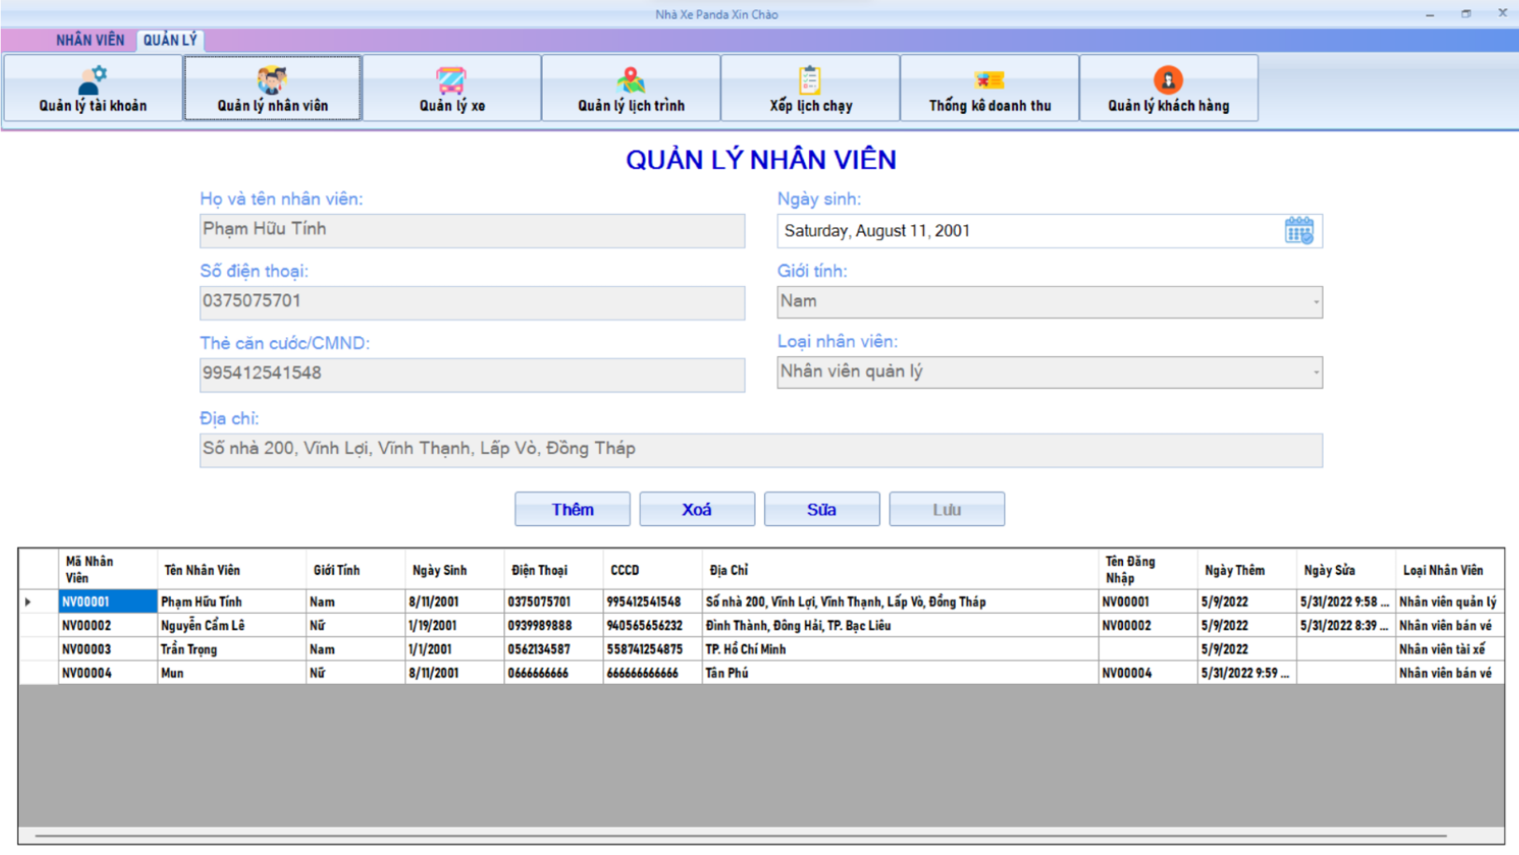

Hình 5. 11. Màn hình quản lý nhân viên

Bên trong frmQuanLyNhanVien bao gồm có: họ và tên nhân viên (txtHoTenNhanVien), số điện thoại (txtSoDienThoai), thẻ căn cước/CMND (txtCMND), địa chỉ (txtDiaChi), ngày sinh (dtpkNgaySinh), giới tính (cbbGioiTinh), loại nhân viên (cbbLoaiNhanVien), thêm (btnThem), xóa (btnXoa), sửa (btnSua), lưu (btnLuu) và danh sách nhân viên (dtgvNhanVien)

Khi frmQuanLyNhanVien được hiển thị thì các thuộc tính trên form sẽ bị đóng lại ngoại trừ dtgvNhanVien và btnThem đồng thời hệ thống lấy danh sách nhân viên đổ lên dtgvNhanVien và lấy dữ liệu loại nhân viên đổ lên cbbLoaiNhanVien

Khi người dùng chọn btnThem thì các TextBox, DateTimePicker, ComboBox và btnLuu sẽ mở đồng thời xóa hết dữ liệu trên TextBox.

Khi người dùng chọn lên một dòng bất kì trên dtgvNhanVien thì sẽ lấy dữ liệu của dòng người dùng chọn đổ lên các TextBox, DateTimePicker và ComboBox. Mở khóa btnXoa và btnSua

Khi người dùng chọn btnXoa thì hệ thống sẽ lấy dòng dữ liệu trên dtgvNhanVien người dùng chọn để đem xuống dữ liệu xóa và thông báo cho người dùng ‘Xóa thành công’ (Hiển thị hộp thoại thông báo. Vẫn ở frmQuanLyNhanVien)

Khi người dùng chọn btnSua thì các TextBox, DateTimePicker, ComboBox và btnLuu sẽ mở.

Khi người dùng chọn btnLuu thì hệ thống sẽ kiểm tra xem người dùng đang thêm hay sửa:

* Nếu người dùng muốn thêm thì hệ thống sẽ kiểm tra dữ liệu người dùng nhập và sau đó thêm vào cơ sở dữ liệu
* Nếu dữ liệu còn trống thì hệ thống sẽ thông báo ‘Thêm thất bại’ (Hiển thị hộp thoại thông báo. Vẫn ở frmQuanLyNhanVien)
* Nếu dữ liệu hợp lệ thì sẽ thêm xuống cơ sỡ dữ liệu và thông báo ‘Thêm thành công’ (Hiển thị hộp thoại thông báo. Vẫn ở frmQuanLyNhanVien)
* Nếu như người dùng muốn sửa thì hệ thống sẽ kiểm tra dữ liệu người dùng nhập và sau đó sửa lại dữ liệu trong cơ sở dữ liệu
* Nếu dữ liệu còn trống thì hệ thống sẽ thông báo ‘Sửa thất bại’ (Hiển thị hộp thoại thông báo. Vẫn ở frmQuanLyNhanVien)
* Nếu dữ liệu hợp lệ thì sẽ sửa xuống cơ sỡ dữ liệu và thông báo ‘Sửa thành công’ (Hiển thị hộp thoại thông báo. Vẫn ở frmQuanLyNhanVien)

1. ***Màn hình quản lý xe***

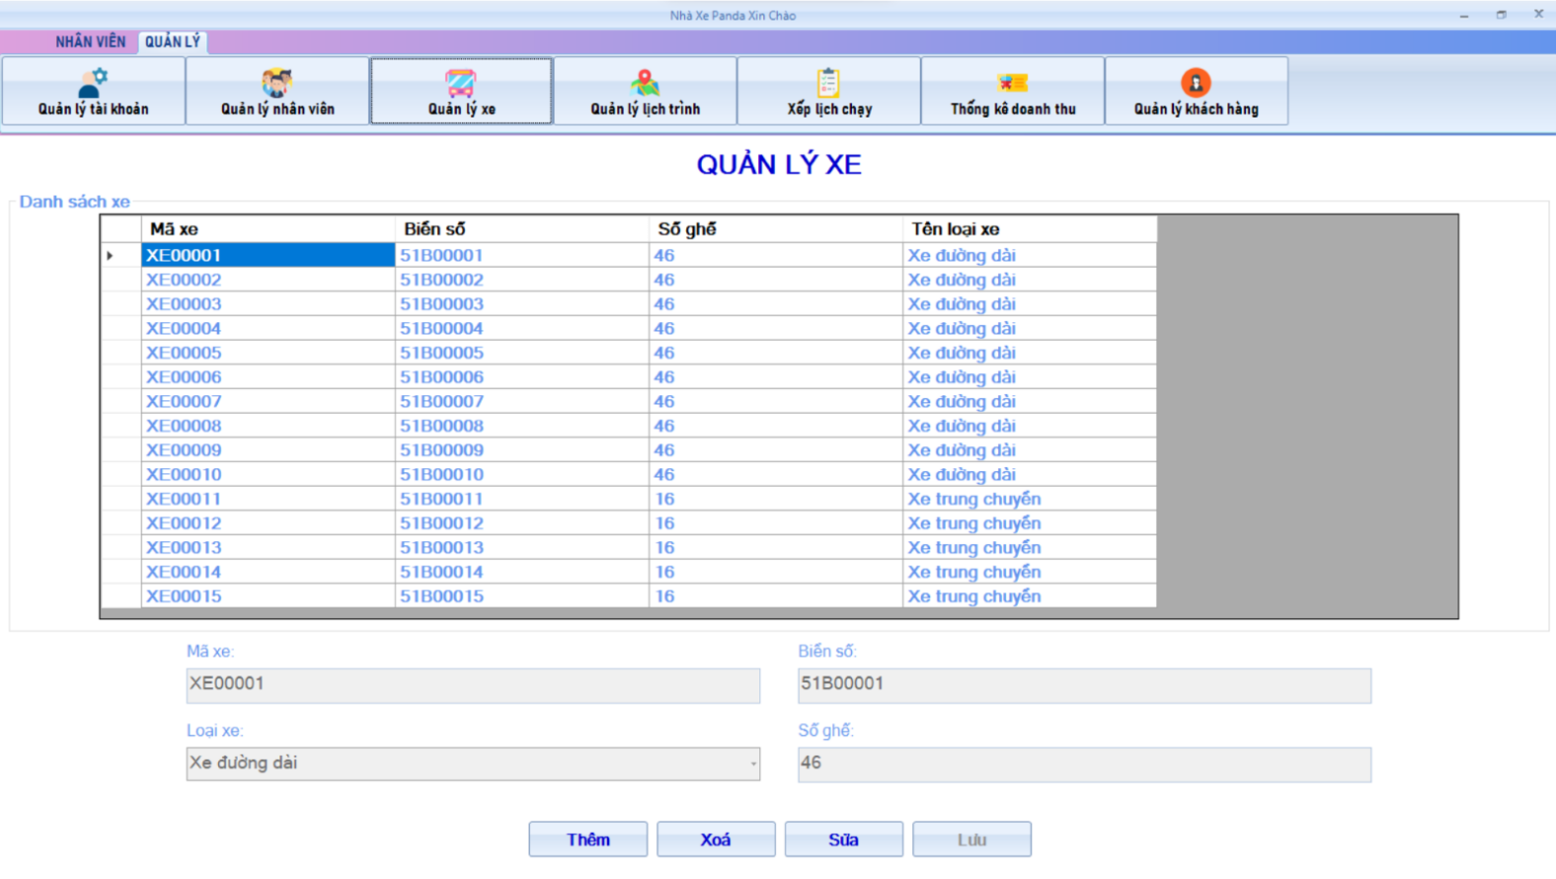

Hình 5. 12. Màn hình quản lý xe

Bên trong frmQuanLyXe bao gồm có: mã xe (txtMaXe), biển số (txtBienSo), số ghế (txtSoGhe), loại xe (cbbLoaiXe), thêm (btnThem), xóa (btnXoa), sửa (btnSua), lưu (btnLuu) và danh sách xe (dtgvXe)

Khi frmQuanLyXe được hiển thị thì các thuộc tính trên form sẽ bị đóng lại ngoại trừ dtgvXe và btnThem đồng thời hệ thống lấy danh sách xe đổ lên dtgvXe

Khi người dùng chọn btnThem thì các TextBox, ComboBox và btnLuu sẽ mở đồng thời xóa hết dữ liệu trên TextBox.

Khi người dùng chọn lên một dòng bất kì trên dtgvXe thì sẽ lấy dữ liệu của dòng người dùng chọn đổ lên các TextBox và ComboBox. Mở khóa btnXoa và btnSua

Khi người dùng chọn btnXoa thì hệ thống sẽ lấy dòng dữ liệu trên dtgvXe người dùng chọn để đem xuống dữ liệu xóa và thông báo cho người dùng ‘Xóa thành công’ (Hiển thị hộp thoại thông báo. Vẫn ở frmQuanLyXe)

Khi người dùng chọn btnSua thì các TextBox, ComboBox và btnLuu sẽ mở.

Khi người dùng chọn btnLuu thì hệ thống sẽ kiểm tra xem người dùng đang thêm hay sửa:

* Nếu người dùng muốn thêm thì hệ thống sẽ kiểm tra dữ liệu người dùng nhập và sau đó thêm vào cơ sở dữ liệu
* Nếu dữ liệu còn trống thì hệ thống sẽ thông báo ‘Thêm thất bại’ (Hiển thị hộp thoại thông báo. Vẫn ở frmQuanLyXe)
* Nếu dữ liệu hợp lệ thì sẽ thêm xuống cơ sỡ dữ liệu và thông báo ‘Thêm thành công’ (Hiển thị hộp thoại thông báo. Vẫn ở frmQuanLyXe)
* Nếu như người dùng muốn sửa thì hệ thống sẽ kiểm tra dữ liệu người dùng nhập và sau đó sửa lại dữ liệu trong cơ sở dữ liệu
* Nếu dữ liệu còn trống thì hệ thống sẽ thông báo ‘Sửa thất bại’ (Hiển thị hộp thoại thông báo. Vẫn ở frmQuanLyXe)
* Nếu dữ liệu hợp lệ thì sẽ sửa xuống cơ sỡ dữ liệu và thông báo ‘Sửa thành công’ (Hiển thị hộp thoại thông báo. Vẫn ở frmQuanLyXe)

1. ***Màn hình quản lý lịch trình***

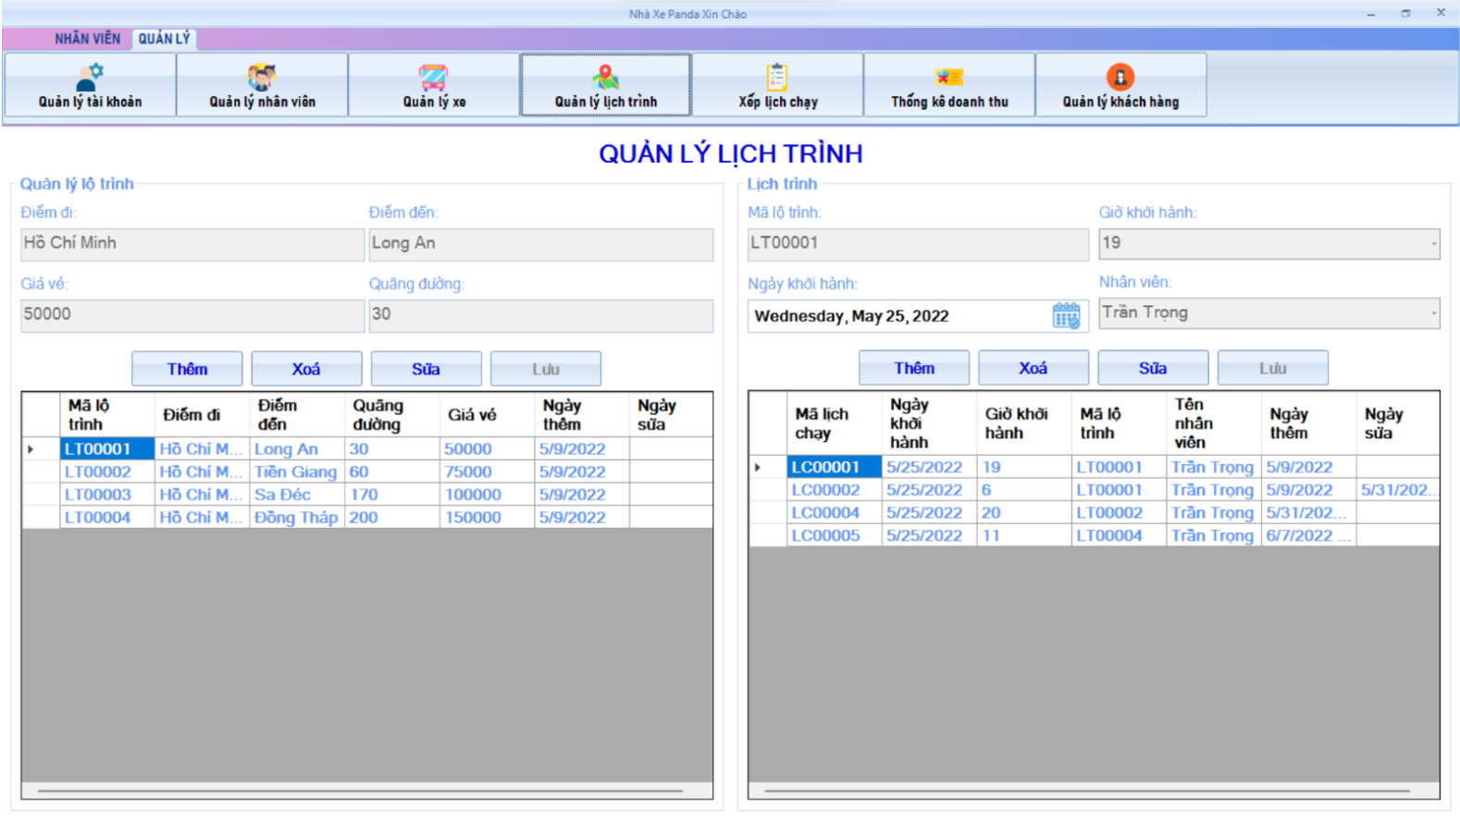

Hình 5. 13. Màn hình quản lý lịch trình

FrmQuanLyLichTrinh bao gồm hai GroupBox: quản lý lộ trình (groupBox1) và lịch trình (groupBox2)

Khi frmQuanLyLichTrinh được chạy thì các TextBox, Combobox, DatimePicker và các Button bị khóa. Chỉ có thêm (btnThemLoTrinh và btnLichTrinh), danh sách lộ trình (dtgvLoTrinh) và danh sách lịch trình (dtgvLichTrinh)

GroupBox1 bao gồm: điểm đi (txtDiemDi), điểm đến (txtDiemDen), giá vé (txtGiaVe), quãng đường (txtQuangDuong), thêm (btnThemLoTrinh), xóa (btnXoaLoTrinh), sửa (btnSuaLoTrinh), lưu (btnLuuLoTrinh) và danh sách lộ trình (dtgvLoTrinh)

* Khi người dùng chọn thêm (btnThemLoTrinh) thì các TextBox bên groupBox1 sẽ xóa hết dữ liệu và mở khóa các TextBox với btnLuuLoTrinh
* Khi người dùng chọn trên danh sách (dtgvLoTrinh) thì dữ liệu dòng người dùng chọn sẽ đẩy lên các TextBox và mở khóa Xóa (btnXoaLoTrinh) và Sửa (btnSuaLoTrinh)
* Khi người dùng chọn nút xóa (btnXoaLoTrinh) thì hệ thống sẽ lấy dữ liệu mà bạn chọn trên danh sách (dtgvLoTrinh) để xóa khỏi cơ sở dữ liệu
* Khi người dùng chọn sửa (btnSua) thì các TextBox và nút lưu (btnLuuLoTrinh) sẽ mở khóa
* Khi người dùng chọn nút lưu (btnLuuLoTrinh) thì hệ thống sẽ kiểm tra xem người dùng đang muốn thêm hay sửa rồi thực thi theo yêu cầu người dùng và thay đổi cơ sở dữ liệu. Nếu các dữ liệu thêm hoặc sửa thiếu thì hệ thống sẽ thông báo ‘Các thông tin không được để trống’ (Hiển thị hộp thoại thông báo. Vẫn ở frmQuanLyLichTrinh)

GroupBox2 bao gồm: mã lộ trình (txtMaLoTrinh), ngày khởi hành (dtpkNgayKhoiHang), giờ khởi hành (cbbGioKhoiHanh), nhân viên (cbbNhanVien), thêm (btnThemLichTrinh), xóa (btnXoaLchTrinh), sửa (btnSuaLichTrinh), lưu (btnLuuLichTrinh) và danh sách lịch chạy (dtgvLichTrinh)

* Khi người dùng chọn thêm (btnThemLichTrinh) thì các TextBox bên groupBox2 sẽ xóa hết dữ liệu và mở khóa các TextBox, ComboBox, DateTimePicker với btnLuuLichTrinh
* Khi người dùng chọn trên danh sách (dtgvLichTrinh) thì dữ liệu dòng người dùng chọn sẽ đẩy lên các TextBox, ComboBox, DateTimePicker và mở khóa Xóa (btnXoaLichTrinh) và Sửa (btnSuaLichTrinh)
* Khi người dùng chọn nút xóa (btnXoaLichTrinh) thì hệ thống sẽ lấy dữ liệu mà bạn chọn trên danh sách (dtgvLichTrinh) để xóa khỏi cơ sở dữ liệu
* Khi người dùng chọn sửa (btnSua) thì các TextBox, ComboBox, DateTimePicker và nút lưu (btnLuuLoTrinh) sẽ mở khóa. Ngoại trừ Ma lich trình (txtMaLichTrinh)
* Khi người dùng chọn nút lưu (btnLuuLichTrinh) thì hệ thống sẽ kiểm tra xem người dùng đang muốn thêm hay sửa rồi thực thi theo yêu cầu người dùng và thay đổi cơ sở dữ liệu. Nếu các dữ liệu thêm hoặc sửa thiếu thì hệ thống sẽ thông báo ‘Các thông tin không được để trống’ (Hiển thị hộp thoại thông báo. Vẫn ở frmQuanLyLichTrinh)

1. ***Màn hình quản lý lịch chạy***

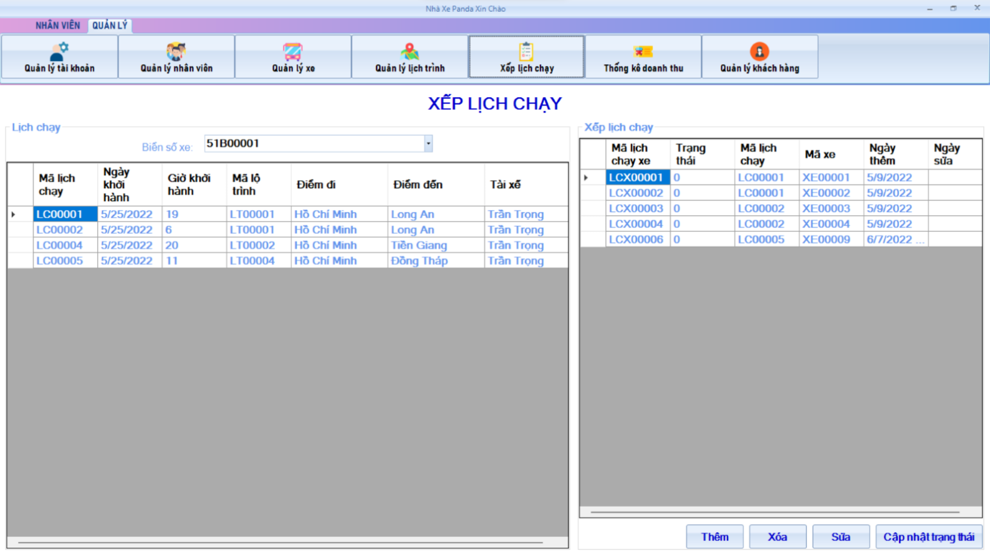

Hình 5. 14. Màn hình quản lý lịch chạy

FrmXepLichChay bao gồm hai GroupBox: lich chạy (groupBox1) và xếp lịch chạy (groupBox2)

Trong groupBox1 bao gồm: danh sách biển số xe (cbbBienSoXe) và danh sách lich chạy (dtgvLichChay)

Khi người dùng chọn 1 dòng dữ liệu bất kì trên dtgvLichChay thì hệ thống sẽ lấy thông tin liên quan đó trong lịch chạy xe để đổ qua groupBox2

Trong groupBox2 bao gồm: danh sách lịch chạy xe (dtgvLichChayXe), thêm (btnThem), xóa (btnXoa), sửa (btnSua) và cập nhật trạng thái (btnCapNhatTrangThai)

Khi người dùng chọn bên groupBox1 (dtgvLichChay) thì hệ thống sẽ lấy dữ liệu đổ lên dtgvLichChayXe

Khi người dùng chọn btnThem thì hệ thống sẽ kiểm tra thông tin thêm có đủ chưa (Mã xe và mã lịch chạy) nếu chưa sẽ thống báo ‘Thêm thất bại’ (Hiển thị hộp thoại thông báo. Vẫn ở frmXepLichChay). Ngược lại sẽ thông báo thành công và làm mới lại dtgvLichChayXe

Khi người dùng chọn btnXoa thì hệ thống sẽ lấy dữ liệu trên dtgvLichChayXe và xóa khỏi cơ sơ dữ liệu và thông báo ‘Xóa thành công’ (Hiển thị hộp thoại thông báo. Vẫn ở frmXepLichChay)

Khi người dùng chọn btnSua thì hệ thống sẽ kiểm tra thông tin sửa có đủ chưa (mã xe và mã lịch chạy) nếu chưa đủ hệ thống sẽ thông báo ‘Sửa thất bại’ (Hiển thị hộp thoại thông báo. Vẫn ở frmXepLichChay). Ngược lại hệ thống sẽ thông báo ‘Sửa thành công’ (Hiển thị hộp thoại thông báo. Vẫn ở frmXepLichChay)

Khi người dùng chọn btnCapNhatTrangThai thì hệ thống sẽ kiểm tra người dùng có chọn lịch chạy xe trên dtgvLichChayXe chưa nếu chưa thì hệ thống sẽ thông báo ‘Cập nhật thất bại’ (Hiển thị hộp thoại thông báo. Vẫn ở frmXepLichChay). Ngược lại hệ thống sẽ thông báo ‘Cập nhật thành công’ (Hiển thị hộp thoại thông báo. Vẫn ở frmXepLichChay)

1. ***Màn hình thống kê***

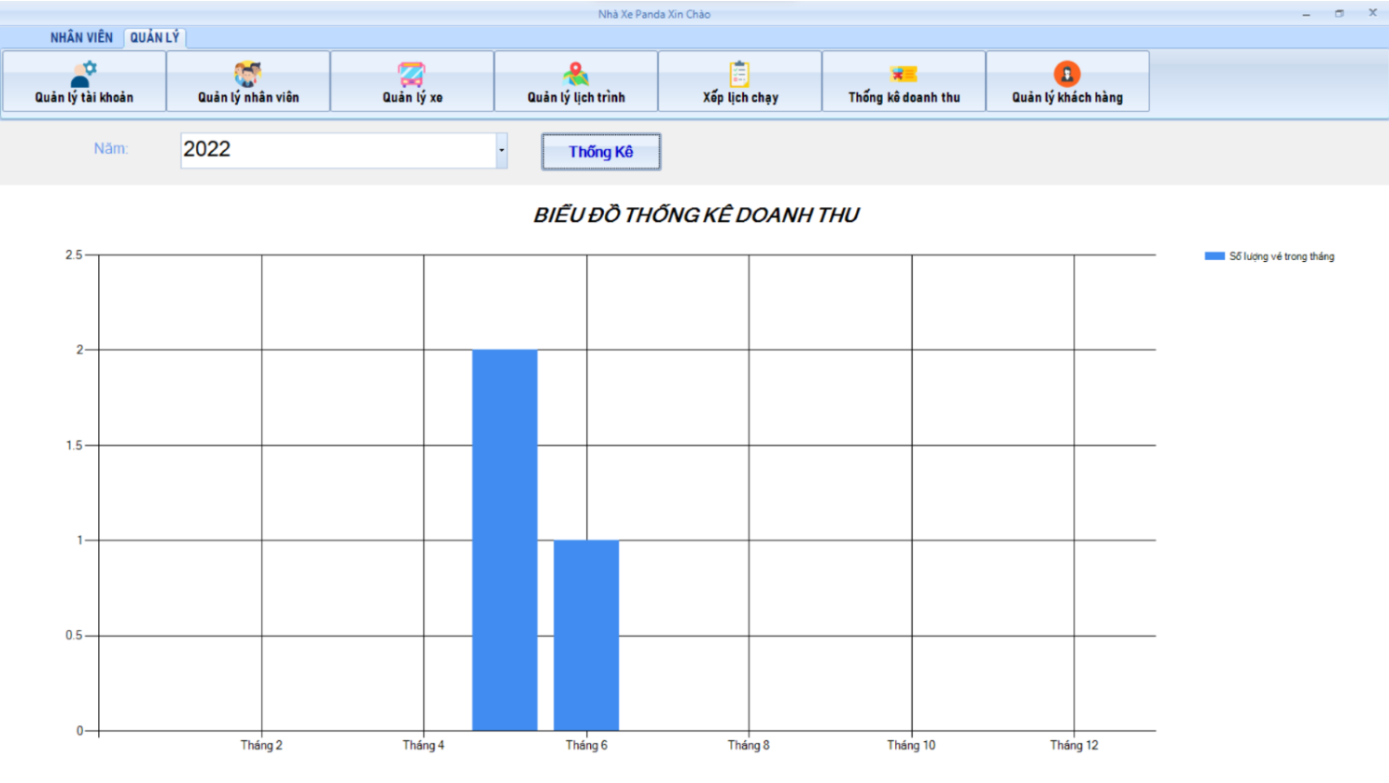

Hình 5. 15. Màn hình thống kê

Bên trong frmThongKe bao gồm: danh sách năm (cbbNam), thống kê (btnThongKe) và biểu đồ cột (chart1)

Khi người dùng chọn năm trên cbbNam và nhấn btnThongKe thì hệ thống sẽ lấy dữ liệu số lượng vé xe theo từng tháng của năm người dùng chọn để vẽ lên biểu đồ.

1. ***Màn hình quản lý khách hàng***

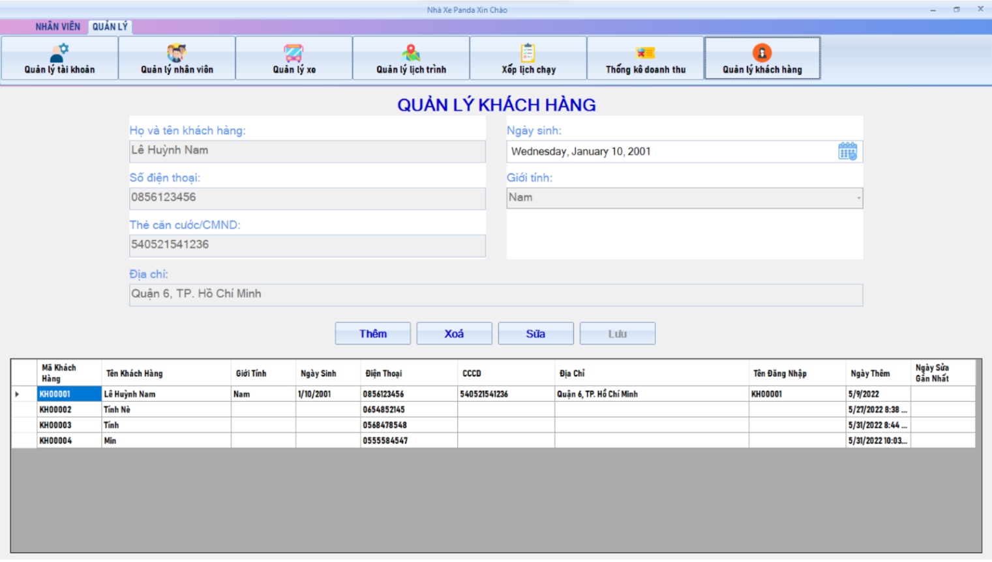

Hình 5. 16. Màn hình quản lý khách hàng

Bên trong frmQuanLyKhachHang bao gồm có: họ và tên khách hàng(txtHoTenKhachHang), số điện thoại (txtSoDienThoai), thẻ căn cước/CMND (txtCMND), địa chỉ (txtDiaChi), ngày sinh (dtpkNgaySinh), giới tính (cbbGioiTinh), thêm (btnThem), xóa (btnXoa), sửa (btnSua), lưu (btnLuu) và danh sách khách hàng (dtgvKhachHang)

Khi frmQuanLyKhachHang được hiển thị thì các thuộc tính trên form sẽ bị đóng lại ngoại trừ dtgvKhachHang và btnThem đồng thời hệ thống lấy danh sách khách hàng đổ lên dtgvKhachHang

Khi người dùng chọn btnThem thì các TextBox, DateTimePicker, ComboBox và btnLuu sẽ mở đồng thời xóa hết dữ liệu trên TextBox.

Khi người dùng chọn lên một dòng bất kì trên dtgvKhachHang thì sẽ lấy dữ liệu của dòng người dùng chọn đổ lên các TextBox, DateTimePicker và ComboBox. Mở khóa btnXoa và btnSua

Khi người dùng chọn btnXoa thì hệ thống sẽ lấy dòng dữ liệu trên dtgvKhachHang người dùng chọn để đem xuống dữ liệu xóa và thông báo cho người dùng ‘Xóa thành công’ (Hiển thị hộp thoại thông báo. Vẫn ở frmQuanLyKhachHang)

Khi người dùng chọn btnSua thì các TextBox, DateTimePicker, ComboBox và btnLuu sẽ mở.

Khi người dùng chọn btnLuu thì hệ thống sẽ kiểm tra xem người dùng đang thêm hay sửa:

* Nếu người dùng muốn thêm thì hệ thống sẽ kiểm tra dữ liệu người dùng nhập và sau đó thêm vào cơ sở dữ liệu
* Nếu dữ liệu còn trống thì hệ thống sẽ thông báo ‘Thêm thất bại’ (Hiển thị hộp thoại thông báo. Vẫn ở frmQuanLyKhachHang)
* Nếu dữ liệu hợp lệ thì sẽ thêm xuống cơ sỡ dữ liệu và thông báo ‘Thêm thành công’ (Hiển thị hộp thoại thông báo. Vẫn ở frmQuanLyKhachHang)
* Nếu như người dùng muốn sửa thì hệ thống sẽ kiểm tra dữ liệu người dùng nhập và sau đó sửa lại dữ liệu trong cơ sở dữ liệu
* Nếu dữ liệu còn trống thì hệ thống sẽ thông báo ‘Sửa thất bại’ (Hiển thị hộp thoại thông báo. Vẫn ở frmQuanLyKhachHang)
* Nếu dữ liệu hợp lệ thì sẽ sửa xuống cơ sỡ dữ liệu và thông báo ‘Sửa thành công’ (Hiển thị hộp thoại thông báo. Vẫn ở frmQuanLyKhachHang)

# TỔNG KẾT VÀ ĐỊNH HƯỚNG PHÁT TRIỂN

* 1. Tổng kết

Ứng dụng đã đảm bảo được các chức năng hỗ trợ nghiệp vụ bán vé cũng như việc quản lý được thuận tiện, chính xác hơn.

Ứng dụng được xây dựng với giao diện gần gũi và luôn quan tâm mang tới trải nghiệm người dùng tốt nhất giúp cho cả nhân viên và người quản lý có thể sử dụng thành thạo và tối ưu được các chức năng có trong phần mềm.

* 1. Định hướng phát triển

Xây dựng app di động cho tài xế đường dài và tài xế trung chuyển. Tài xế đường dài và tài xế trung chuyển có thể đăng nhập vào app di động để xem thời gian và tuyến xe tài xế chạy. Tài xế trung chuyển có thể vào app di động để tìm đường đi ngắn nhất giữa hai trạm xe của nhà xe.

Tiếp tục phát triển ứng dụng, cập nhật với các tính năng nhằm hỗ trợ nhà xe một cách chính xác và tốt nhất.